**PROPOSAL TUGAS AKHIR**

**APLIKASI *CUSTOMER RELATIONSHIP MANAGEMENT* (CRM) BERBASIS *WEB* MENGGUNAKAN FITUR SIMULASI KELAYAKAN NASABAH PADA KOPERASI NUSANTARA MANDIRI**

Disusun Oleh

Evan Benyamin Hotasi Natanael

H1D020095

**KEMENTERIAN PENDIDIKAN KEBUDAYAAN RISET DAN TEKNOLOGI**

**UNIVERSITAS JENDERAL SOEDIRMAN**

**FAKULTAS TEKNIK**

**JURUSAN INFORMATIKA**

**PURBALINGGA**

**2024**

**­­­**

# LEMBAR PENGESAHAN

**TUGAS AKHIR**

**APLIKASI *CUSTOMER RELATIONSHIP MANAGEMENT* (CRM) BERBASIS *WEB* MENGGUNAKAN FITUR SIMULASI KELAYAKAN NASABAH PADA KOPERASI NUSANTARA MANDIRI**

**Oleh**

**Evan Benyamin Hotasi Natanael**

**H1D020095**

**Disetujui dan disahkan**

**Pada tanggal 30 Januari 2024**

|  |  |  |
| --- | --- | --- |
| **Dosen Pembimbing I** |  | **Dosen Pembimbing II** |
|  |  |  |
| **Ir.** **Nur Chasanah, S.Kom., M.Kom** |  | **Nur Alfi Ekowati, S.Kom., M.Sc.** |
| **NIP.198903132015042004** |  | **NIP.** **199001302023212032** |

|  |
| --- |
| Ketua Jurusan Informatika |
|  |
| Dr. Ir. Lasmedi Afuan, S.T., M.Cs. |
| NIP. 198505102008121002 |

# DAFTAR ISI

Halaman

LEMBAR PENGESAHAN i

DAFTAR ISI ii

DAFTAR GAMBAR iv

DAFTAR TABEL v

BAB I 1

1.1 Latar Belakang 1

1.2 Rumusan masalah 3

1.3 Batasan Masalah 3

1.4 Tujuan Penelitian 4

1.5 Manfaat Penelitian 4

BAB II 6

2.1. Sistem Informasi 6

2.2 *Customer Relationship Management* (CRM) 7

2.3 Sistem Pendukung Keputusan (SPK) 8

2.5 Metode Perbandingan Eksponensial (MPE) 9

2.6 *Website* 10

2.7 HTML 11

2.8 CSS 11

2.9 PHP 12

2.10 Laravel 12

2.11 *Software Development Live Cycle* 12

2.12 Pengujian *Blackbox* 13

2.13 Penelitian Sejenis 14

BAB III 16

3.1 Waktu dan Tempat Penelitian 16

3.2 Data dan Alat 16

3.3 Tahapan Penelitian 17

3.4 Hasil Wawancara 17

3.5 Jadwal Penelitian 18

IV. HASIL DAN PEMBAHASAN 20

4.1 Requirements 20

4.2 Pengumpulan Data 20

4.3 Analisa Data 21

4.4 Implementasi Metode 30

DAFTAR PUSTAKA 43

# DAFTAR GAMBAR

**Gambar 1** - Metodologi Waterfall 13

**Gambar 2** - Tahapan Penelitian 17

**Gambar 3 –** Hasil Perhitungan Nilai Alternatif Menggunakan Excel 30

**Gambar 4.** Flowchart Aplikasi 40

**Gambar 5.** Class Diagram Aplikasi 41

**Gambar 6.** Use Case Diagram Aplikasi 42

**Gambar 7.** Activity Diagram Landing Page Aplikasi 43

**Gambar 8.** Activity Diagram Kontak Koperasi 44

**Gambar 9.** Activity Diagram Simulasi 45

**Gambar 10.** Activity Diagram Pengajuan 46

**Gambar 11.** Activity Diagram Login 47

**Gambar 12.** Activity Diagram Profil 48

**Gambar 13.** Activity Diagram Pengajuan Pembayaran 48

# DAFTAR TABEL

**Tabel 1**. Tabel Penelitian Sejenis 14

**Tabel 2.** Hasil Wawancara dengan Pemilik Koperasi 18

**Tabel 3.** Jadwal Penelitian 19

**Tabel 4.** Sample Data Pengajuan Customer 20

**Tabel 5.** Kode kriteria 22

**Tabel 6.** Skala Penilaian Kriteria Jumlah Pinjaman 23

**Tabel 7.** Skala Penilaian Kriteria Jumlah Angsuran dan Pendapatan 23

**Tabel 8.** Skala Penilaian Status Kepegawaian 23

**APLIKASI *CUSTOMER RELATIONSHIP MANAGEMENT* (CRM) BERBASIS WEB MENGGUNAKAN FITUR SIMULASI KELAYAKAN NASABAH PADA KOPERASI NUSANTARA MANDIRI**

**Evan Benyamin Hotasi Natanael**

**H1D020095**

**ABSTRAK**

Di zaman teknologi yang modern dan serba cepat ini, persaingan antar perusahaan di era digital menjadi semakin ketat dan dinamis, karena konsumen memiliki banyak pilihan dan akses yang mudah untuk mendapatkan produk atau jasa yang mereka inginkan. Salah satu cara untuk mendapatkan dan pelanggan yang layak, khususnya pada zaman modern ini butuh pendekatan yang strategis dan efektif, hal ini berlaku juga pada Koperasi Nusantara Mandiri dalam menentukan kelayakan pemberian pinjaman pada calon peminjamnya. Oleh karena itu perlu dirancang dan diaplikasikan sistem *Customer Relationship Management* (CRM) yang mampu membantu koperasi tersebut dalam mempermudah calon nasabah dengan cara membuat simulasi perhitungan kelayakan pinjaman. Faktor ini dapat meyakinkan calon nasabah untuk mengajukan peminjaman pada Koperasi. Selain itu aplikasi CRM ini juga dapat membantu proses bisnis dan manajemen, sehingga pekerjaan dapat dilakukan dengan lebih efektif. Pada akhirnya aplikasi CRM tersebut diharapkan dapat bekerja dengan baik, sesuai dengan kebutuhan dari Koperasi Nusantara Mandiri supaya pekerjaan yang dilakukan bisa lebih efektif dan meningkatkan kepuasan nasabah.

Kata kunci: CRM, Sistem Informasi, Sistem Rekomendasi

# BAB I

**PENDAHULUAN**

## Latar Belakang

Dalam industri bisnis yang modern ini, koperasi memiliki peran penting dalam menggerakan perputaran roda ekonomi negara. Salah satu koperasi yang dijadikan studi kasus oleh penulis adalah Koperasi Nusantara Mandiri yang terletak di Kabupaten Bandung. Koperasi ini berfokus hanya pada aspek pinjaman. Hal ini terjadi karena sebagian besar dari masyarakat di daerah ini lebih sering menggunakan koperasi pinjaman daripada simpanan. Salah satu cara yang digunakan koperasi agar bisa mendapatkan nasabah berpotensial dan juga mempertahankan nasabah lama adalah dengan cara menyediakan jenis layanan yang sesuai untuk masyarakat sekitar. Namun pada kenyataannya setiap nasabah memiliki kebutuhan dan kemampuan ekonomi yang unik, sehingga kebutuhan para nasabah tidak bisa di sama-ratakan. Upaya yang dapat dilakukan oleh koperasi agar dapat menyelesaikan permasalahan tersebut adalah dengan cara menciptakan sebuah sistem *Customer Relationship Management* (CRM). CRM merupakan sebuah metode strategis, biasanya berbentuk sistem yang kemudian digunakan oleh banyak perusahaan untuk membangun dan memperkuat hubungan dengan pelanggan.

Urgensi untuk membuat aplikasi ini sangat tinggi, dikarenakan adanya dorongan perkembangan *digital* dalam setiap faktor ekonomi, termasuk dalam koperasi. Sistem ini akan memenuhi kebutuhan tersebut. Selain itu daya tarik dari aplikasi CRM ini juga dapat menjangkau nasabah baru dan menciptakan relasi yang lebih baik dengan nasabah yang sudah terdaftar. Dalam pengembangan sistem yang berorientasi kepada CRM,

perlu diingat bahwa tujuan utama dari pembuatan sistem koperasi ini adalah untuk meningkatkan kepuasan nasabah, dan juga menarik perhatian calon nasabah yang memiliki potensial. Salah satu fitur aplikasi CRM yang bermanfaat dalam koperasi ini adalah dengan mempermudah nasabah dan calon nasabah untuk melakukan simulasi perhitungan cicilan. Fitur ini diharpakan dapat membantu nasabah untuk menghitung cicilan dari pinjaman tanpa harus datang ke cabang koperasi secara langsung. Apabila *website* berbasis CRM ini tidak dikembangkan maka koperasi akan kesulitan mencari nasabah baru, dan akan sulit mempertahankan nasabah yang sudah ada. Selain itu untuk meningkatkan efektivitas dan dinamika antara nasabah dengan koperasi perlu diciptakan suatu fitur pengajuan *online* dengan menggunakan penilaian sistem sebagai perantara. Untuk membangun sebuah sistem dengan fitur yang dapat mengaplikasikan CRM tersebut, perlu dibuat sebuah sistem pembuat keputusan yang dapat menentukan kelayakan calon nasabah untuk mengajukan pinjaman yang sesuai dengan aturan dan ketentuan yang telah dibuat oleh Koperasi Nusantara Mandiri. Kesesuaian antara keadaan nasabah dengan aturan koperasi nantinya akan dinyatakan dalam bentuk *score.* *Score* tersebut akan menentukan layak atau tidak layaknya calon peminjam mendapatkan pinjaman.

Untuk mewujudkan sebuah sistem dengan fitur yang sudah dijelaskan sebelumnya, diperlukan sebuah metode yang dapat menghitung *score* dari calon peminjam. Penulis memilih Metode Perbandingan Eksponensial (MPE), karena MPE dapat mempertimbangkan faktor-faktor yang mempengaruhi pengambilan keputusan (Haloho et al., 2022a). Hal ini dapat terjadi karena pada metode ini setiap variabel dan sub-variabel akan diberikan bobot atau nilai tertentu dengan tujuan untuk memberikan informasi yang lebih komperhensif dalam menganalisis kelayakan pemberian pinjaman kepada calon nasabah (Warseno et al., 2021).

Aplikasi CRM ini pada akhirnya diharapkan dapat bekerja dan berfungsi sebagai alat bantu dalam meningkatkan kepuasan nasabah dan juga meningkatkan efektivitas pelayanan dari Koperasi Nusantara Mandiri, selain itu sistem juga diharapkan agar dapat mengelola data peminjam dan calon peminjam, serta membantu meyakinkan calon nasabah yang ragu untuk mengajukan peminjaman. Sehingga dapat meningkatkan produktivitas dan dinamika koperasi dengan nasabah.

## 1.2 Rumusan masalah

Berdasarkan latar belakang yang telah disampaikan di atas, terdapat beberapa rumusan masalah, diantaranya adalah:

1. Apakah upaya yang harus dilakukan supaya nasabah berpotensi melakukan pinjaman kepada Koperasi Nusantara Mandiri? Numbering selaraskan
2. Bagaimana cara membuat sebuah aplikasi yang berorientasi pada *Customer Relationship Management* (CRM) di Koperasi Nusantara Mandiri?
3. Bagaimana cara Koperasi Nusantara Mandiri menentukan nasabah yang memiliki potensi lebih baik dari nasabah lainnya?

## 1.3 Batasan Masalah

Batasan masalah dalam pengembangan aplikasi *Customer Relationship Mangement* (CRM) pada Koperasi Nusantara Mandiri menggunakan Metode Perbandingan Eksponensial (MPE) sebagai simulasi kelayakan pemberian pinjaman kepada calon nasabah adalah:

1. Penelitian ini berfokus pada proses rancang bangun *Customer Relationship Management* (CRM) untuk calon nasabah Koperasi Nusantara Mandiri yang berdomisili di Kabupaten Majalaya, Bandung.
2. Administrasi dan pengaturan data pribadi pada aplikasi CRM ini hanya dapat diatur oleh karyawan dan juga pemilik Koperasi Nusantara Mandiri.
3. Simulasi perhitungan aplikasi CRM terletak pada satu lingkungan khusus untuk calon nasabah sehingga terpisah dengan sistem adiministrasi.

## Tujuan Penelitian

* + - 1. Memenuhi persyaratan kelulusan sebagai Sarjana Informatika, Universitas Jenderal Soedirman.
      2. Mampu menerapkan ilmu yang telah diperoleh selama proses perkuliahan pada masyarakat maupun perusahaan.
      3. Membantu Koperasi untuk menilai calon nasabah dan menentukan kelayakan pemberian pinjaman untuk calon nasabah tersebut dengan mengimplementasikan sistem informasi pendukung keputusan.

## Manfaat Penelitian

Manfaat yang diperoleh dari terlaksananya penelitian adalah sebagai berikut:

1. Bagi Koperasi
   1. Menjalin hubungan baik antara pihak Universitas Jenderal Soedirman dengan Koperasi Nusantara Mandiri.
   2. Memperoleh masukan dan aplikasi berbasis CRM yang dapat dimanfaatkan untuk menentukan pemberian pinjaman kepada nasabah yang sesuai dengan ketentuan dan kriteria dari Koperasi Nusantara Mandiri secara sistematis.
2. Bagi Mahasiswa
   1. Melaksanakan mata kuliah Tugas Akhir.
   2. Dapat menerapkan pengetahuan yang telah diperoleh selama kuliah pada lingkungan masyarakat.
   3. Mendapatkan pengalaman untuk melakukan sebuah penelitian dan menerapkan ilmuCRM dengan membuat sistem pendukung keputusan
3. Bagi Universitas
   1. Membina kerja sama yang baik antara lingkungan akademis dan lingkungan koperasi.
   2. Sebagai salah satu masukan untuk pengembangan kurikulum yang sesuai atau sepadan dengan kebutuhan lapangan kerja.

# BAB II

**TINJAUAN PUSTAKA**

2.1. Sistem Informasi

Sistem informasi (SI) merupakan himpunan dari beberapa fitur dan juga komponen yang saling berhubungan dengan fungsi untuk mengumpulkan menyimpan, mengolah, dan menyampaikan informasi tertentu untuk membantu pekerjaan sebuah organisasi. SI tidak hanya melakukan manajemen pada teknologi komputer, tetapi juga sumber daya manusia, data, perangkat keras dan lunak dimana komponen – komponen tersebut dapat bebekerja sama sehingga dapat mencapai suatu tujuan tertentu (Kadir, 2014). Berikut ini merupakan beberapa komponen yang ada di dalam sistem informasi.

1. Data

Data adalah kumpulan dari beberapa fakta yang nyata. Fakta tersebut kemudian dikumpulkan dan direkam. Data dapat menjadi komponen yang sangat bermanfaat, ketika data tersebut dapat diolah dan juga dirangkai untuk menghasilkan sebuah informasi.

1. Perangkat Keras

Perangkat keras merupakan komponen yang mencakup semua perangkat fisik yang digunakan dalam sistem informasi. Beberapa diatnaranya adalah komputer, server, *storage units,* jaringan, dan beberapa perangkat keras lainnya.

1. Perangkat Lunak

Perangkat lunak merupakan komponen yang mencakup program-program komputer yang digunakan untuk melakukan pengolahan data dan juga dapat menjalankan fungsi tertentu pada sistem, seperti sistem operasi, aplikasi bisnis, dan juga *software* untuk mengelola *database.*

2.2 *Customer Relationship Management* (CRM)

*Customer Relationship Management* (CRM) mulai banyak dikenal dan digunakan oleh berbagai jenis perusahaan untuk strategi penjualan sekitar akhir tahun 1990 (Kampani & Jhamb, 2020). Pendekatan bisnis yang diterapkan pada CRM juga dulu disebut sebagai manajemen pelanggan dengan tujuan yang sama, yaitu untuk memepertahankan dan meningkatkan hubungan terhadap pelanggan dan juga meningkatkan pendapatan dari perusahaan karena keduanya memiliki korelasi. (Sulkanawatul et al., 2017) Setelah telah banyak membaca penelitian terkait dengan CRM, dapat disimpulkan bahwa Manager seharusnya bertujuan untuk mengaplikasikan secara strategis aplikasi e-*CRM* untuk meningkatkan kepercayaan pelanggan dengan cara yang lebih meyakinkan dan lebih cepat. (Mujiastuti & Haryani, 2014). Terdapat tiga jenis utama CRM yang umum digunakan oleh berbagai jenis perusahaan antara lain, *Operational* CRM yang berfokus kepada proses pemberian pinjaman pada nasabah. CRM Operasional pada penelitian ini akan berfokus kepada tampilan dan juga menerapkan fitur yang menarik kepada calon nasabah sehingga dapat menarik minat sekaligus mempermudah proses pengumpulan data dari calon nasabah yang langsung tersimpan pada *database* yang ada.

Selain itu ada juga *analytical* CRM yang bekerja dengan cara melakukan analisis data nasabah untuk mendapatkan wawasan yang akan digunakan untuk menentukan keputusan yang diberikan oleh pemilik koperasi kepada nasabah yang sudah ada berdasarkan penilaian sistem yang komperhensif. Kemudian yang tidak kalah penting adalah *collaborative* CRM yang berfokus kepada fitur-fitur tertentu seperti papan pesan, pelanggan, layanan, dan *customer support* yang memadai sehingga baik dari komunikasi dalam bentuk permintaan ataupun saran dapat ditampung oleh sistem CRM sehingga dapat meningkatkan kordinasi dan pelayanan yang lebih baik. Dari beberapa jenis CRM tersebut sistem dibuat dengan *CRM Development Life Cycle* yang terdiri dari penentuan kebutuhan, perencanaan dan pemilihan, implementasi, adopsi dan penggunaan, pemeliharaan dan peningkatan, evaluasi dan optimalisasi sitem yang dikembangkan.

2.3 Sistem Pendukung Keputusan (SPK)

Sistem pendukung keputusan atau *Decision Support Systerm* (DSS) secara umum didefinisikan sebagai sebuah sistem yang mampu memberikan kemampuan pemecahan masalah maupun kemampuan pengkomunikasian untuk masalah semi terukur Turban et al., 2005.

SPK adalah sebuah sistem informasi yang berbasis komputer yang mampu memanfaatkan data dan model untuk menyelesaikan masalah-masalah dan memberi solusi alternatif sehingga memudahkan pengambilan keputusan suatu masalah. (Yulianto, n.d. 2014). Sistem pendukung keputusan adalah sebuah sistem yang berbasis data dan model untuk membantu pengambilan keputusan pemecahan masalah - masalah dengan kondisi semi terstruktur dan tak terstruktur (Dirjen et al., 2017). Tahap-tahap yang harus dilalui dalam pengambilan keputusan sebagai berikut:

1. Kegiatan *Analysis*

Yaitu kegiatan mengamati lingkungan untuk mengetahui kondisi-kondisi yang perlu diperbaiki. Kegiatan ini merupakan tahapan pada perkembangan cara berfikir. Untuk dapat melakukan kegiatan inteligenceini diperlukan sebuah sistem informasi, dimana informasi yang diperlukan ini didapatkan dari kondisi internal maupun eksternal sehingga seorang manajer akan dapat mengambil sebuah keputusan dengan tepat.

1. Kegiatan merancang

Yaitu sebuah kegiatan untuk dapat menemukan, mengembangkan, dan menganalisa berbagai alternatif tindakan yang mungkin untuk dilakukan. Tahap perancangan ini meliputi pengembangan dan mengevaluasi serangkaian kegiatan alternatif. Pertimbangan-pertimbangan utama telah diperkenalkan oleh Simon untuk melakukan tahapan ini, apakah situasi keputusan ini terprogram atau tidak.

1. Kegiatan memilih dan menelaah

Yaitu digunakan untuk memilih satu rangkaian tindakan tertentu dari bagian-bagian yang tersedia dan melakukan penilaian terhadap tindakan yang telah dipilih. (Maryam Diange et al., 2022)

**2.4 Koperasi Pinjaman**

Koperasi pinjaman adalah suatu bentuk koperasi dimana anggotanya bersama-sama menabung dan meminjamkan uang satu sama lain. Koperasi pinjaman seringkali didirikan untuk memberikan akses keunagnan kepada anggotanya yang mungkin sulit mendapatkan layanan keuangan dari lembaga keuangan tradisional, seperti bank. Koperasi pinjaman sering menjadi sarana penting bagi masyarakat yang memiliki akses terbatas ke lembaga keuangan formal, membantu meningkatkan inklusi keuangan dan mendukung pembangunan ekonomi lokal (Sitio, 2001).

2.**5** **Metode Perbandingan Eksponensial (MPE)**

Metode ini biasanya digunakan untuk penilaian skala ordinal (sangat baik, baik, kurang, sangat kurang). Metode perbandingan eksponensial memiliki keuntungan dalam mengurangi bias yang mungkin terjadi dalam melakukan analisis. Nilai skor yang menggambarkan urutan prioritas menjadi besar ini mengakibatkan urutan prioritas alternatif keputusan menadi lebih nyata. Dalam pengambilan keputusan menggunakan metode perbandingan eksponensial ada beberapa prosedur yang harus dilakukan antara lain:

1. Menyusun alternatif keputusan yang akan dipilih.
2. Menentukan kriteria atau perbandingan kriteria keputusan yang penting untuk dievaluasi
3. Menentukan tingkat kepentingan dari setiap kriteria keputusan atau pertimbangan kriteria.
4. Melakukan penilaian terhadap semua alternatif pada setiap kriteria.
5. Menghitung skor atau nilai total dari setiap alternatif
6. Menentukan urutan prioritas keputusan berdasarkan pada skor atau nilai total masing-masing alternatif.

Formula yang digunakan dalam perhitungan metode perbandingan eksponensial adalah sebagai berikut (Haloho et al., 2022b):

Keterangan:

*TNi* = Total nilai alternatif ke-i

*Rkij* = Derajat kepentingan relatif kriteria ke-j pada keputusan i

*TKKj =* Derajat kepentingan relatif keputusan ke-j;

*TKKi> 0;* bulat

*n=* jumlah pemilihan keputusan

*m=* jumlah kriteria

2.6 *Website*

Aplikasi ini bekerja dengan protokol HTTP, yang juga dikenal sebagai protokol pengiriman hiperteks. *Browser* juga digunakan untuk mengaksesnya (Siregar et al., 2018) menggunakan perangkat lunak yang disebut *browser*. Fungsi *website* diantaranya sebagai media promosi, media pemasaran, media informasi, media pendidikan, media komunikasi (Hasugian, 2018).

Alat yang dapat menghubungkan dokumen lokal dan jarak jauh dikenal sebagai *website*. *Web page*, atau dokumen *web*, memiliki *link* yang memungkinkan pengguna berpindah dari satu *webpage* ke *page* lain (*hyper text*), baik di antara *webpage* yang disimpan di server lokal maupun di seluruh dunia. Salah satu aplikasi *browser* yang dapat digunakan untuk mengakses dan membaca halaman adalah *Netscape* *Navigator* dan *Internet Explorer*. (Pranita Nasution et al., 2022)

2.7 HTML

*HyperText Markup Language (*HTML) adalah kumpulan kode program yang berfungsi sebagai dasar untuk menampilkan halaman web secara visual. berisi kumpulan data yang disimpan dalam tag-tag tertentu, yang digunakan untuk memformat data. Berbagai perubahan telah dilakukan pada kode HTML*,* yang menghasilkan teknologi baru dalam dunia pemrograman *web*. Oleh karena itu, HTML masih merupakan dasar dari bahasa *web* seperti PHP*,* ASP*,* JSP, dan lainnya. Mayoritas situs *web* di Internet masih menggunakan HTML sebagai teknologi utama mereka. Penggunaan HTML sendiri berarti membuat tampilan web dengan metodesemantik, yang memudahkan pengembang dalam pengembangan dan perawatan.

2.8 CSS

CSS adalah singkatan dari *Cascade Style Sheet* adalah sebuah dokumen yang berdiri sendiri dan dapat dimasukkan ke dalam kode HTML atau sekedar menjadi rujukan oleh HTML dalam pendefinisian *style*. CSS menggunakan kode-kode yang tersusun untuk menetapkan *style* pada elemen HTML atau dapat juga digunakan membuat *style* baru yang biasa disebut *class*. CSS dapat mengubah besar kecilnya teks, mengganti warna *background* pada sebuah halaman, atau dapat pula mengubah warna *border* pada tabel, dan masih banyak lagi hal yang dapat dilakukan oleh CSS untuk mengatur susunan tampilan pada halaman HTML (Pranita Nasution et al., 2022).

*Cascading Style Sheets* (CSS) adalah suatu bahasa pemrograman yang digunakan untuk mendukung pembuatan *website* agar memiliki tampilan yang lebih menarik dan terstruktur. CSS dikembangkan oleh W3C. organisasi yang mengembangkan teknologi internet. Tujuannya tak lain untuk mempermudah proses penataan halaman *web* (Setiawan et al., 2019)

2.9 PHP

PHP adalah bahasa pemrograman sisi server yang digunakan untuk mengembangkan situs *web* dinamis dan interaktif. PHP dikatakan hasa pemrograman *server-side* karena *code* PHP dieksekusi di server sebelum menghasilkan halaman *web* yang akan dikirimkan ke browser pengguna. (Prasetyawati & others, 2023), PHP adalah bahasa pemrograman *script server-side* yang dedesain untuk pengembangan *web*. PHP juga digunakan sebagai bahasa pemrograman yang cukup umum dikalangan *programmer*. Penulis memilih bahasa pemrograman ini oleh karena fitur PHP yang memungkinkan programmer membuat sebuah *website* dengan *framework* yang sudah banyak digunakan, sehingga memudahkan untuk proses pembuatan dan juga pengembangan Sistem Informasi.

2.10 Laravel

Laravel adalah kerangka kerja atau *framework* pengembangan aplikasi *web* berbasis PHP yang bersifat sumber terbuka (*open source*) dan didesain dengan pola arsitektur *Model-View-Controller* (MVC) Diciptakan oleh Taylor Otwell, laravel menyediakan seperangkat alat dan fungsi yang kuat untuk mempermudah pengembangan aplikasi *web* yang modern dan efisien. Laravel telah menjadi salah satu kerangka kerja PHP yang paling populer dan banyak digunakan di dunia pengembangan *web* modern karena kelebihannya dalam penyederhanaan tugas-tugas umum pengembangan dan menyediakan struktur yang terorganisir dengan baik untuk aplikasi. (Yusman et al., 2022)

2.11 *Software Development Live Cycle*

SDLC adalah akronim dari "*Life Cycle of Software Development*" dan digunakan selama proses pembuatan dan perubahan sistem. Model pengembangan yang berbeda, seperti model *prototype*, RAD, *agile*, *fountain*, *v-model*, RUD, *waterfall*, *scrum model*, *iterative* *model*, spiral, *big bang*, UP, dan *extreme programming* (Ridwan & Fitri, 2021). Sebuah metode adalah proses melakukan sesuatu. Metodologi pengembangan sistem yang populer, SDLC, menunjukkan kemajuan dalam desain dan analisis. SDLC (*Software Development Life Cycle*) adalah proses mengembangkan atau mengubah sistem perangkat lunak dengan menggunakan metodologi dan model yang sama yang digunakan dalam pengembangan sistem perangkat lunak sebelumnya. telah diuji dengan baik (Dinnikawati & Nugroho, 2021).

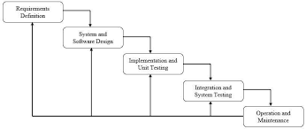Metode *waterfall* adalah metode yang paling sering digunakan dalam pembangunan aplikasi atau perangkat lunak yang memiliki 5 proses yang antara lain *requirements, design, implementation, testing,* dan *maintenance* (Rosdani & Waliansyah, 2020)*.* Metode *waterfall* merupakan metode yang sistematis, terurut, dan mudah dipahami sehingga cocok dalam pengembangan sebuah sistem (Yusnita et al., 2019). Untuk gambaran dari metode ini dapat dilihat pada Gambar 1 di bawah ini.

**Gambar 1** - Metodologi Waterfall

2.12 Pengujian *Blackbox*

*Blackbox testing* adalah sebuah metode yang dipakai untuk menguji sebuah *software* tanpa harus memperhatikan detail *software*. Pengujian ini hanya memeriksa nilai keluaran berdasarkan nilai masukan masing-masing. Salah satu jenis pengujian *blackbox testing* adalah dengan menggunakan teknik *Equivalence Partitioning* (EP) yang penulis gunakan untuk menguji masukan serta membagi masukan kedalam kelompok-kelompok berdasarkan fungsinya. Sehingga didapatkan sebuah *test case* yang akurat (Hidayat & Muttaqin, 2018)

2.13 Penelitian Sejenis

Dalam Melakukan penelitian dan juga pengembangan sistem, penulis mencari dan juga mereferensikan beberapa penelitian terkait, berikut merupakan tabel penelitian sejenis yang digunakan. Dari tabel tersebut dapat dilihat bahwa beberapa penilitian menggunakan tema dan metode yang mirip sehingga dapat dijadikan referensi oleh penulis

**Tabel 1**. Tabel Penelitian Sejenis

|  |  |  |  |
| --- | --- | --- | --- |
| **Judul Penelitian** | **Peneliti** | **Metode** | **Tahun Penelitian** |
| Sistem Pendukung Keputusan Pemberian Kredit pada Koperasi Serba Usaha Sedana Masari  menggunakan Metode VIKOR | Putu Citra Darmika Dewi , I Made Ari Yudana , Pande Putu Gede Putra Pertama , I Ketut Putu Suniantara | VIKOR | 2021 |
| Pembuatan Aplikasi *Customer Relationship Management* Berbasis *Web* Menggunakan Metode *K-Means* | Aryanatta Paramita Tiratana,  Bagus Mulyawan,  Manatap Dolok Lauro | *Data Mining K-Means* dengan *Silhouette* *Coefficient* | 2021 |
| Rancang Bangun Sistem Informasi Manajemen Koperasi Menggunakan Metode *Web* *Engineering* (Studi Kasus: Primkop Kartika Gatam) | Yuri Rahmanto, Istikomah, Styawati | *Web Engineering* | 2021 |

|  |  |  |  |
| --- | --- | --- | --- |
| Aplikasi *Customer Relationship Management* (CRM) Pada Koperasi Nusantara Mandiri Menggunakan Fitur Simulasi Kelayakan Nasabah Berbasis *Web* | Evan Benyamin H.N. | CRM Dengan Sistem Pendukung Keputusan | 2024 |

# BAB III

**METODOLOGI PENELITIAN**



## Waktu dan Tempat Penelitian

Penelitian ini akan berlangsung kurang lebih selama 3 (tiga) bulan. Durasi penelitian ini akan dilakukan mulai dari tanggal 1 Februari 2024 sampai Mei 2024. Waktu penelitian studi kasus akan menyesuaikan dengan waktu yang ditentukan oleh Koperasi Nusantara Mandiri. Yang Terletak pada Jl. Raya Sukamanah Majalaya No.385, Desa Sukamanah, Kecamatan Paseh Kabupaten Majalaya Bandung.

## Data dan Alat

Sesuai dengan topik penelitian, variabel dari data yang akan digunakan akan disesuaikan dengan kriteria yang akan menentukan nilai simulasi kelayakan calon nasabah untuk meminjam di Koperasi Nusantara Mandiri. Variabel penentu untuk menentukan kelayakan nasabah antara lain adalah Status Kepegawaian, jumlah pinjaman yang akan dilakukan, lama angsuran, pendapatan perbulan, dan juga kelengkapan berkas yang digunakan sebagai jaminan

Berikut merupakan daftar dari alat yang digunakan untuk melakukan penelitian:

1. Komputer untuk melakukan pengembangan sistem informasi pendukung keputusan dengan spesifikasi, CPU *intel core* i3-1005G, RAM 12GB DDR4, GPU Nvidia MX330 VRAM 2GB.
2. XAMPP, sebagai virtual server yang akan digunakan untuk melakukan eksekusi *source code* program PHP.
3. Visual Studio Code, sebagai IDE (*Integrated Development Environment*) dalam membuat aplikasi.
4. Microsoft Excel, sebagai alat untuk mengolah data dan juga visualisasi logika pemrograman metode.

## Tahapan Penelitian

Tahapan penelitian berawal dari identifikasi masalah, kemudian dilanjutkan pada studi pustaka untuk memahami hal-hal yang diperlukan untuk melakukan penelitian dengan refernsi penelitian yang terdahulu. langkah selanjutnya adalah untuk mengumpulkan data yang didapatkan dari *dataset* koperasi, kemudian data tersebut di analisa*.* Selanjutnya penerapan Metode Perbandingan Eksponensial pada dataset,dan setelah itu hasil dari penelitian akan diimplementasikan dalam bentuk *website* yang kemudian akan diuji setiap hasil dan fiturnya. Tahapan penelitian dapat dilihat pada Gambar 2 dibawah ini.

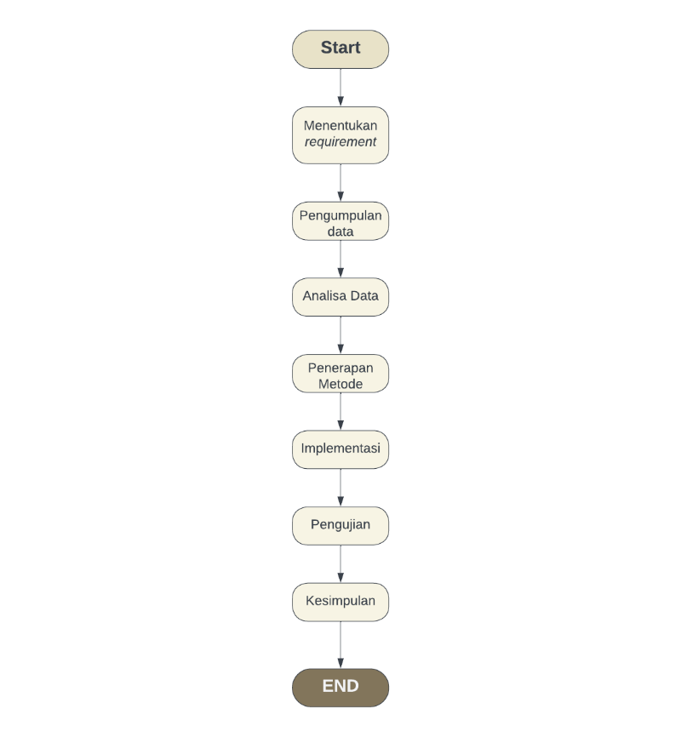

**Gambar 2** - Tahapan Penelitian

## Hasil Wawancara

Agar dapat melakukan identifikasi masalah dan juga mendapatkan pemahaman mengenai proses bisnis dalam Koperasi Nusantara Mandiri, maka perlu diadakan sebuah wawancara yang ditanyakan secara langsung oleh penulis kepada pihak koperasi. Berikut adalah hasil wawancara dengan pemilik koperasi. Berikut merupakan hasil dari wawancara yang dilakukan kepada bapak Ricky Jentry selaku pemiliki Usaha Koperasi

|  |  |
| --- | --- |
| **Pertanyaan** | **Jawaban** |
| Sudah berapa lama Koperasi Nusantara Mandiri berjalan ? | Koperasi ini sudah berjalan selama 4 Tahun, semenjak 2019 |
| Ada berapa jumlah anggota yang aktif di dalam Koperasi Nusantara Mandiri ? | Ada 217 Nasabah yang aktif di Koperasi ini |
| Bagaimana proses bisinis yang berlaku Koperasi Nusantara Mandiri? | Pertama-tama calon nasabah fmengisi formulir pengajuan pinjaman sesuai dengan kebutuhan jangka waktu pinjaman 1 hingga 12 bulan, dengan jumlah pinjaman maksimal 15 Juta Rupiah. Peminjam merupakan karyawan kontrak/tetap yang bekerja di wilayah Majalaya dan sekitarnya, kemudian admin melakukan pengecekan kelengkapan berkas, kemudian *owner* mengambil keputusan untuk menerima/menolak peminjaman tersebut. |
| *Tools* apa saja yang digunakan dalam menjalankan Koperasi Nusantara Mandiri? | Sampai saat ini kami masih melakukan pencatatan manual untuk data peminjam, jumlah dan lama peminjaman dengan menggunakan buku dan *Microsoft Excel* sebagai data *softcopy*. |
| Hal apa saja yang diperhatikan oleh Koperasi Nusantara Mandiri dalam mementukan calon peminjam yang layak diberi pinjaman? | Hal yang paling penting untuk diperhatikan adalah status kepegawaian kontrak/tetap, apabila kontrak lama masa kontrak harus lebih panjang dari lama pinjaman, selain itu kelengkapan berkas juga menjadi dasar pertimbangan disetujui atau tidaknya sebuah pinjaman. |

**Tabel 2.** Hasil Wawancara dengan Pemilik Koperasi

## Jadwal Penelitian

Untuk perencanaan jadwal penelitian dapat dilihat pada gambar 3 sampai 5 dibawah ini.

|  |  |  |  |  |  |  |  |
| --- | --- | --- | --- | --- | --- | --- | --- |
| No. | Kegiatan | **Jadwal Penelitian** | | | | | |
| Desember | Januari | Febuari | Maret | April | Mei |
| 1 | Studi Pustaka |  |  |  |  |  |  |
| 2 | Pengumpulan Data |  |  |  |  |  |  |
| 3 | Analisis dan Desain Aplikasi CRM |  |  |  |  |  |  |
| 4 | Implementasi metode dan pengem- bangan Aplikasi |  |  |  |  |  |  |
| 5 | Pengujian Aplikasi |  |  |  |  |  |  |
| 6 | Penyusunan dokumentasi dan laporan |  |  |  |  |  |  |

**Tabel 3.** Jadwal Penelitian

# IV. HASIL DAN PEMBAHASAN

## Requirements

Hal pertama yang perlu dilakukan dalam penelitian ini adalah untuk menentukan keperluan serta kebutuhan untuk melakukan penelitian. Salah satu elemen yang dibutuhkan dalam penelitan ini adalah data mengenai nasbah, dalam kasus ini merupakan customer koperasi dan menentukan variabel penentu dalam menilai nasabah tersebut dengan harapan untuk menciptakan sistem Customer Relationship Management yang tepat.

## Pengumpulan Data

Data nasabah ini bersumber dari *database* dari Koperasi Nusantara Mandiri, yang kemudian disaring berdasarkan beberapa aspek variabel tertentu yang dapat digunakan untuk menilai kelayakan seorang menjadi nasabah dari Koperasi. Variabel yang disebutkan antara lain adalah sebagai berikut

1. Kebutuhan Meminjam
2. Status Kepegawaian
3. Pendapatan perBulan
4. Lama angsuran
5. Kelengkapan Berkas
6. Jumlah Pinjaman

Dibawah ini merupakan contoh dari data customer yang didapatkan dari database customer Koperasi Nusantara Mandiri.

|  |  |  |  |  |  |  |
| --- | --- | --- | --- | --- | --- | --- |
| **Nama** | **Alasan** | **Status Kepegawaian** | **Pendapatan Perbulan** | **Lama Angsuran** | **Kelengkapan Berkas** | **Jumlah Pinjaman** |
| Asep | Rumah | Pegawai | Rp 2.600.000 | 6 Bulan | jaminan, ATM BCA, KK, Buku Nikah Suami/istri, Ijazah | Rp 4.000.000 |

**Tabel 4.** Sample Data Pengajuan Customer

|  |  |  |  |  |  |  |
| --- | --- | --- | --- | --- | --- | --- |
| Wahyu | Medis | Staff | Rp 4.200.000 | 6 Bulan | ATM BCA Expresi, Ijazah SMA, BPJS Ketenagakerjaan. | Rp 1.500.000 |
| Cecep | Usaha | Sales Asisten | Rp 3.000.000 | 2 Bulan | ATM BCA Expresi, Ijazah SMA, KTP. | Rp 1.500.000 |
| Siti | Pendidikan | Operator | Rp 3.000.000 | 4 Bulan | ATM BCA Expresi, Ijazah SMA Suami, Ijazah SMP, KTP, BPJS Ketenagakerjaan | Rp 2.000.000 |
| Ade | Rumah | Sales Asisten | Rp 3.000.000 | 1 Bulan | ATM BCA Expresi, Ijazah SMA, KTP | Rp 1.000.000 |

## Analisa Data

Setelah menentukan variabel yang mengukur kelayakan dari calon nasabah langkah selanjutnya adalah melakukan analisis terhadap variabel tersebut, analisis ini merupakan langkah yang vital dalam melanjutkan metode penelitian ini karena dari tahap analisis kita dapat melihat bahwa masing-masing aspek yang sudah dipilih memiliki bobot kriteria yang berbeda. Ketentuan bobot kriteria ini merupakan penilaian subjektif terhadap variabel yang sudah ada. Berikut dibawah ini merupakan hasil dari urutan kriteria yang telah ditentukan.

1. Jumlah Pinjaman Calon nasabah
2. Kemampuan Ekonomi Calon nasabah
3. Rasio antara jumlah pinjaman dan jumlah angsuran
4. Stabilitas dan status Pekerjaan Nasabah
5. Kelengkapan berkas peminjam
6. Kebutuhan calon nasabah melakukan pinjaman

Dari urutan prioritas penilaian diatas dapat disimpulkan bahwa ada beberapa aspek yang lebih penting dibanding yang lain, seperti jumlah pinjaman dan juga pendapatan akan dinilai lebih berharga dibanding kelengkapan berkas untuk pinjaman dan keperluan meminjam itu sendiri. Dari informasi tersebut kita sudah dapat menciptakan parameter yang digunakan untuk menilai calon customer. Parameter ini nantinya akan digunakan dalam pengembangan Metode Perbandingan Eksponensial (MPE) kedepannya nanti.

1. **Penentuan Alternatif Keputusan**

Alternatif adalah pilihan yang nantinya akan dijadikan sebagai bahan pertimbangan dalam sebuah proses pengabilan keputusan. Salah satu implementasi dalam kasus ini adalah menempatkan calon nasabah sebagai alternatif. Setiap alternatif akan diukur berdasarkan kriteria yang akan dijelaskan pada tahap selanjutnya.

1. **Penyusunan Kriteria Keputusan**

Dalam menyusun kriteria sebagai standar yang digunakan untuk memberi penilaian dan juga perbandingan secara komperhensif terhadap masing-masing alternatif yang sebelumnya sudah dijabarkan pada tahap sebelumnya. Berikut merupakan urutan penyusunan kriteria pengambilan keputusan.

**Tabel 5.** Kode kriteria

|  |  |
| --- | --- |
| **Kode** | **Kriteria** |
| C01 | Jumlah Pinjaman |
| C02 | Jumlah Angsuran |
| C03 | Pendapatan |
| C04 | Status Kepegawaian |
| C05 | Kelengkapan Berkas |
| C06 | Keperluan Meminjam |

1. **Penentuan Derajat Kepentingan dari Setiap Kriteria**

Setelah menentukan kriteria, langkah selanjutnya adalah memberikan penilaian secara kuantitatif sehingga penilaian tersbut dapat digunakan dalam perhitungan Metode Perbandingan Eksponensial (MPE) nantinya. Penilaian ini akan memiliki skala dari antara 1 – 10. Berikut merupakan tabel yang menggambarkan derajat kepentingan dari masing-masing kriteria

**Tabel 6.** Skala Penilaian Kriteria Jumlah Pinjaman

|  |  |
| --- | --- |
| **Penilaian** | **Skala** |
| 1-3 | Sedikit |
| 4-7 | Banyak |
| 8-10 | Sangat Banyak |

Dari data tabel skala penilaian diatas, dapat disimpulkan bahwa ada 3 kategori jumlah pinjaman yang terdiri dari dari Sangat sedikit, banyak dan sangat banyak, semuanya sesuai dengan jumlah pinjaman dari calon nasabah. Langkah selanjutnya adalah untuk menentukan penilaian terhadap kriteria yang lain yaitu Lama Angsuran berikut merupakan tabel penilaiannya.

**Tabel 7.** Skala Penilaian kriteria jumlah angsuran dan pendapatan

|  |  |
| --- | --- |
| **Penilaian** | **Skala** |
| 1-3 | Sedikit |
| 4-7 | Banyak |
| 8-10 | Sangat Banyak |

Dari data Tabel 7 kita bisa melihat bahwa pada kategori penilaian kriteria jumlah angsuran dan pendapatan sama dengan yang dimiliki oleh jumlah pinjaman yang ada pada Tabel 6. Kedepannya kita akan melihat beberapa kriteria lainnya juga kemungkinan akan memiliki penilaian yang sama. Namun hal ini tidak akan berpengaruh karena nantinya seluruh sistem penilaian akaan tetap di akumulasikan. Berikut merupakan data Skala penilaian.

**Tabel 8.** Skala Penilaian status kepegawaian

|  |  |
| --- | --- |
| **Penilaian** | **Skala** |
| 1-3 | Rendah |
| 4-6 | Tinggi |
| 7-9 | Sangat Tinggi |

Dari tabel skala penilaian status kepegawaian diatas dapat dilihat perbedaan skala yang ditetapkan antara status kepegawaian dengan kategori lainnya. Hal ini karena parameter dalam status kepegawaian memerhatikan tinggi atau tidaknya status kepegawaian seorang calon *customer.* Masih ada beberapa kriteria yang belum ditentukan nilainya yaitu kelengkapan berkas, berikut merupakan gambaran skala penilaiannya.

**Tabel 9.** Skala Penilaian kelengkapan berkas

|  |  |
| --- | --- |
| **Penilaian** | **Skala** |
| 1-2 | Kurang Lengkap |
| 3-5 | Lengkap |
| 6 | Sangat Lengkap |

Tabel 9 diatas menggambarkan kelengkapan berkas yang akan dijadikan sebagai jaminan selama melakukan pinjaman, skalnya dibagi menjadi kurang lengkap, lengkap, dan sangat lengkap. Kriteria yang terakhir yang akan dinilai adalah kebutuhan peminjaman itu sendiri, berikut deskripsi penilaiannya.

**Tabel 10.** Skala Penilaian keperluan pinjaman

|  |  |
| --- | --- |
| **Penilaian** | **Skala** |
| 1-5 | Kurang Mendesak |
| 6-7 | Mendesak |
| 8-9 | Sangat Mendesak |

Dari Tabel 10 kita dapat membagi skala penilaian dari kebutuhan pinjaman calon nasabah dari yang tidak mendesak hingga yang sangat mendesak sehingga kita dapat menentukan kebutuhan pinjaman calon nasabah nanti.

1. **Melakukan Penilaian terhadap Semua Alternatif**

Dari semua data tabel skala penilaian kriteria dapat diketahui bahwa penilaian tersebut bersifat kuantitatif sementara itu data yang didapatkan dari *database* Koperasi Nusantara Mandiri bersifat kualiatif ini artinya penilaian yang digunakan oleh koperasi tidak dapat dihitung secara langsung menggunakan perhitungan Metode Perbandingan Eksponensial. Oleh karena itu perlu dibuat penilaian secara skalar yang menggolongkan data dari *database* menjadi sesuai dengan skala penilaian kriteria pada tabel-tabel sebelumnya. Berikut merupakan tabel penggolongan penilaian berdasarkan data nasabah Koperasi.

**Tabel 11.** Penggolongan Nilai C01

|  |  |
| --- | --- |
| **Nilai C01** | **Golongan Kriteria** |
| Rp 500.000 - 1.000.000 | 1 |
| Rp 1.500.000 - 2.000.000 | 2 |
| Rp 2.500.000 - 3.000.000 | 3 |
| Rp 3.500.000 - 4.000.000 | 4 |
| Rp 4.500.000 - 5.000.000 | 5 |
| Rp 5.500.000 - 6.000.000 | 6 |
| Rp 6.500.000 - 7.000.000 | 7 |
| Rp 7.500.000 - 8.000.000 | 8 |
| Rp 8.500.000 - 9.000.000 | 9 |
| Rp 10.000.000 | 10 |

Dari data penggolongan nilai C01 (Jumlah Pinjaman) tersebut didapat dari penawaran jumlah pinjaman yang disediakan oleh layanan koperasi yaitu pinjaman berkisar Rp 500.000,00- sampai dengan Rp 10.000.000 semuanya dikategorikan dan akan disesuaikan dengan skala penilaian kriteria, hal yang sama juga akan dilakukan kepada kriteria lain (C02 – C06).

**Tabel 12.** Penggolongan Nilai C02 – C06

|  |  |  |
| --- | --- | --- |
| **Kode Kriteria** | **Nilai Kriteria** | **Golongan Nilai** |
| **C02** | 1 Bulan | 1 |
| 2 Bulan | 2 |
| 3 Bulan | 3 |
| 4 Bulan | 4 |
| 5 Bulan | 5 |
| 6 Bulan | 6 |
| 7 Bulan | 7 |
| 8 Bulan | 8 |
| **C03** | < Rp 2.000.000 | 1 |
| Rp 2.000.000 - 3.000.000 | 2 |
| Rp 3.000.000 - 4.000.000 | 3 |
| Rp 4.000.000 - 5.000.000 | 4 |
| Rp 5.000.000 - 6.000.000 | 5 |
| Rp 6.000.000 - 7.000.000 | 6 |
| Rp 7.000.000 - 8.000.000 | 7 |
| Rp 8.000.000 - 9.000.000 | 8 |
| Rp 9.000.000 - 10.000.000 | 9 |
| **C04**  **C05** | Kontrak | 2 |
| Pegawai | 3 |
| Sales Asisten | 4 |
| Operator | 5 |
| Satpam | 6 |
| Kepala Regu | 7 |
| Staff | 8 |
| Manajer | 9 |
| **C06** | Lainnya | 5 |
| Rekreasi | 6 |
| Pendidikan | 7 |
| Rumah | 8 |
| Medis | 9 |
| Usaha | 10 |

Data diatas merupakan hasil penyesuaian golongan data asli nasabah agar dapat digunakan menggunakan skala penilaian kriteria perlu diketahui bahwa untuk golongan C05 tidak perlu dilakukan penggolongan, hal ini disebabkan oleh kelengkapan berkas calon nasabah hanya diliat dari segi kuantitas nya saja, semakin banyak berkas yang dijadikan jaminan maka semakin baik. Langkah selanjutnya yang perlu dilakukan adalah menentukan nilai bobot kriteria

**Tabel 13.** Tabel nilai bobot kriteria

|  |  |
| --- | --- |
| **Kode Kriteria** | **Bobot Nilai Kriteria** |
| C01 | 0.30 |
| C02 | 0.20 |
| C03 | 0.20 |
| C04 | 0,20 |
| C05 | 0,05 |
| C06 | 0,05 |

Dari tabel 13 dapat dilihat bahwa total penjumlahan nilai bobot kriteria harus sama dengan 1, hal ini perlu dipastikan supaya hasil penilaian tetap terukur karena distribusi nilai bobot yang proporsional. Setelah menentukan bobot dari setiap kriteria, bobot tersebut akan dihitung masing-masing dengan alternatif yang ada.

1. **Menghitung Nilai Total dari Setiap Alternatif**

Sebelumnya kita sudah menentukan skala penilaian, pengelompokan, dan juga distribusi bobot. Kali ini kita akan menilai setiap alternatif dengan parameter yang sudah dibuat sebelumnya. Pada tabel 14 dibawah ini nantinya akan menggambarkan hasil penilaian dari setiap alternatif.

**Tabel 14.** Tabel Penilaian Kriteria terhadap Alternatif

|  |  |  |  |  |  |  |
| --- | --- | --- | --- | --- | --- | --- |
| **Alternatif** | **Kriteria** | | | | | |
| **C01** | **C02** | **C03** | **C04** | **C05** | **C06** |
| Asep | 4 | 8 | 3 | 2 | 6 | 5 |
| Wahyu | 2 | 9 | 8 | 4 | 6 | 3 |
| Cecep | 2 | 10 | 4 | 3 | 2 | 3 |
| Siti | 2 | 7 | 5 | 3 | 4 | 5 |
| **Bobot Kriteria** | **-0,30** | **0,20** | **0,20** | **0,20** | **0,05** | **0,05** |

Penilaian kriteria diatas ini didapatkan dari hasil penggolongan nilai alternatif pada tabel 12 dan juga menyelaraskannya dengan distribusi bobot kriteria pada tabel 13, selanjutnya yang perlu dilakukan adalah menilai setiap alternatif dengan bobot kriteria kemudian nilai tersebut akan diakumulasikan dengan menggunakan perhitungan dibawah ini

**Keterangan:**

**=** Total nilai alternatif ke -i

= Derajat kepentingan relatif kriteria ke-j pada pilihan keputusan ke -i

= derajat kepentignan kriteria keputusan ke-j; TKKj >0; bulat

= Jumlah pilihan alternatif/keputusan

= jumlah kriteria keputusan

Selanjutnya yang perlu dilakukn adalah menghitung masing-masing RK atau derajat kepentingan relatif menggunakan matriks berikut ini jika melakukan perhitungan manual.

Seperti yang sudah diketahui perhitungan Metode Perbandingan Eksponensial akan mengakumulasikan nilai-nilai diatas secara eksponensial, artinya kita akan perlu melakukan perpangkatan dengan cara mengoperasikan perkalian matriks dengan vektor derajat kepentingan berikut:

Dari matriks dan vektor diatas kita sudah dapat melakukan proses perhitungan. Salah satu sampel alternatif yang dipilih penulis yaitu alternatif kedua untuk menjadi objek perhitungan seperti yang tertulis dibawah ini.

= +

+ +

0,6597 + 1,1095

6,519

Dengan perhitungan diatas yang dilakukan melalui *tools Mirosoft Excel,* terhadap seluruh alternatif yang ada pada sampel dari *database* Koperasi Nusantara Mandirididapat hasil sebagai berikut

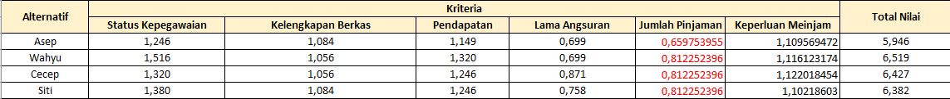

**Gambar 3 –** Hasil Perhitungan Nilai Alternatif Menggunakan Excel

## Implementasi Metode

Dalam pengembangan aplikasi berbasis CRM ini perlu digunakan sebuah metode yang digunakan adalah metode *waterfall.* Berikut merupakan tahapan yang dilakukan dalam mengimplementasikan Metode Perbandingan Eksponensial yang telah dilakukan sebelumnya menjadi sebuah aplikasi berbasis CRM.

1. **Persyaratan (*Reqirement*)**

Tahap planning adalah tahapan pertama dalam metode perancangan dari sistem berbasis CRM ini. Pada tahap ini, penulis mengumpulkan informasi mengenai permasalahan dan kebutuhan pengguna terkait sistem yang akan dibangun sehingga mendapat gambaran sistem yang akan dibangun dan dapat memenuhi kebutuhan0020dari pengguna. Pada pengembangan Aplikasi berbasis CRM di Koperasi Nusantara Mandiri ini dilakukan metode pengumpulan data dengan cara mendapatkan kebutuhan dari user dan melakukan analisis observasi sehingga kita dapat menggambarkan kebutuhan pengguna. Dalam aplikasi CRM, terdapat beberapa peran atau *role* yang menentukan izin dan tanggung jawab individu atau grup. *Website* Koperasi Nusantara Mandiri ini akan digunakan oleh 3 (tiga) jenis pengguna yang akan dijelaskan berikut ini.

1. **Admin**

Admin dari koperasi memiliki hak penuh untuk mengontrol dan mengelola seluruh *website*. Admin dapat mendaftarkan nasabah dengan menyimpan data pinjaman nasabah dan juga mendaftarkan nasabah menjadi pengguna aplikasi, selain itu admin bisa mendapatkan akses *dashboard* admin, dimana disana dapat melihat beberapa informasi tentang koperasi seperti jumlah nasabah, jumlah transaksi, jumlah pengajuan untuk menjadi nasabah dan juga beberapa grafik mengenai jumlah pinjaman dan juga status kepegawaian nasabah. Selain itu admin juga dapat melakukan manajemen terhadap informasi nasabah. Fitur lain yang dapat dilakukan oleh admin adalah melakukan manajemen pinjaman yang telah diajukan dari nasabah dengan cara melakukan validasi terhadap setiap pembayaran yang diajukan oleh nasabah, selain itu data dari nasabah juga bisa ditambahkan secara manual oleh admin. Selain melakukan manajemen terhadap transaksi, admin juga dapat melakukan penambahan pinjaman, dimana setiap melakukan pinjaman sistem akan otomatis melakukan pemeriksaan terhadap status angsuran dari nasabah.

1. ***Customer***

*Customer* atau Nasabah dapat melakukan pengajuan pinjaman, mengakses *dashboard* dimana dalam *dashboard* tersebut terdapat data pengajuan terakhir, jumlah pinjaman, sisa angsuran dan banyak nya melakukan pinjaman, selain itu nasabah juga dapat mengajukan cicilan pinjaman dan juga dapat mengakses profil dari nasabah itu sendiri. Nasabah juga dapat mengajukan pembayaran dimana pembayaran tersebut harus disertai dengan bukti bayar, data pengajuan tersebut nantinya akan dilakukan *review* oleh admin. Selama proses tersebut nasabah dapat melihat status pengaajuannya apakah pengajuan pembayaran yang dilakukan itu valid atau tidak. Selain itu Nasabah nantinya dapat melakukan fitur *reorder* atau melakukan pinjaman secara ulang yang nantinya akan didaftarkan secara manual oleh admin.

1. ***Public***

*User Public* merupakan representasi dari pengguna sistem diluar dari nasabah dan juga admin, pengguna ini hanya dapat mengakses halaman *landing page* dari *website* dimana dalam halaman tersebut terdapat informasi umum tentang Koperasi, mulai dari lokasi, cabang dan juga kontak dari koperasi tersebut. Selain itu pengguna *public* juga dapat mengakses fitur CRM dari aplikasi ini yaitu melakukan simulasi pembayaran dan juga melakukan pengajuan untuk menjadi nasabah.

Pada aplikasi Koperasi Nusantara Mandiri ini terdapat 3 (tiga) tipe pengguna yaitu Admin, Nasabah atau anggota dari Koperasi, dan juga publik yang dapat mengkses halaman koperasi tanpa harus login. Dimana Admin memiliki hak akses ke seluruh bagian komponen atau fitur yang ada pada sistem ini dan Nasabah hanya memiliki akses untuk melakukan pinjaman dan angsuran. Berikut merupakan detail dari fitur yang dapat diakses pengguna yang dapat dilihat pada tabel 15 dibawah ini.

**Tabel 15.** Tabel Kebutuhan Pengguna Sistem

|  |  |
| --- | --- |
| **Pengguna** | **Kebutuhan** |
| **Admin** | Akses Halaman *Landing Page* |
| Melakukan Simulasi Pinjaman dan Cicilan |
| Akses halaman kontak |
| Login |
| Validasi Pengajuan Nasabah |
| Mendaftarkan Nasabah |
| Mengakses Halaman *Dashboard* Admin |
| Manajemen Akun Nasabah |
| Manajemen Pinjaman Nasabah |
| Manajemen Angsuran Nasabah |
| Validasi Pengajuan Pinjaman Nasabah |
| Validasi Pengajuan Angsuran Nasabah |
| ***Customer*** | Akses Halaman *Landing Page* |
| Melakukan Simulasi Pinjaman dan Cicilan |
| Mengakses Halaman Kontak |
| Login |
| Akses *Dashboard Customer* |
| Mengajukan *Reorder* atau pinjaman ulang |
| Mengajukan Pembayaran Pinjaman |
| ***Public*** | Akses Halaman *Landing Page* |
| Melakukan Simulasi Pinjaman dan Cicilan |
| Mengakses Halaman Kontak |

Berdasarkan hasil dari pengumpulan kebutuhan sistem dan juga kebutuhan pengguna berserta dengan diskusi dengan pemilik aplikasi maka perancangan dari aplikasi berbasis CRM dapat melakukkan prosedur-prosedur sebagai berikut.

1. Umum
   * 1. Sistem memiliki 3 jenis *user* yang memiliki hak akses dimana *admin* memiliki hak akses paling tinggi.
     2. Penerapan sistem CRM ini memiliki 16 subsistem yang terdiri dari:
2. *Landing Page*
3. Kontak Koperasi
4. Simulasi
5. Pengajuan
6. *Login*
7. *Dashboard*
8. Profil
9. Ajukan Pembayaran
10. Daftar pembayaran
11. *ReOrder*
12. Manajemen Nasabah
13. Registrasi Nasabah
14. Manajemen Pinjaman
15. Validasi pengajuan
16. Daftar User
17. Daftar Pembayaran
18. *Landing Page*

Sistem mampu menampilkan data umum terkait dari koperasi dan menunjukan layanan serta beberpa hal informatif terkait dengan jasa koperasi dan juga berita terbaru terkait keuangan dan juga pinjaman, karena koperasi ini merupakan koperasi pinjaman. Berikut merupakan beberapa fitur yang diperlukan.

1. Informasi terkait koperasi seperti lokasi, dan juga beberapa pencapaian dari koperasi agar dapat menambah keyakinan calon peminjam untuk menjadi nasabah loyal.
2. Pilihan layanan yang disediakan oleh koperasi.
3. Tambahan berita terkini mengenai koperasi atau keuangan.
4. Cabang Koperasi Nusantara Mandiri.
5. Kontak Koperasi

Sistem dapat menampilkan daftar kontak agar nasabah ataupun calon nasabah dapat menghubungi Koperasi, daftar yang dapat ditampilkan oleh sistem antara lain adalah sebagai berikut.

1. Informasi mengenai kontak seperti nomor, email atau sosial media yang dapat digunakan untuk menghubungi admin.
2. Alamat Koperasi
3. Simulasi

Sistem dapat melakukan dua jenis simulasi yaitu simulasi bunga pinjaman dan juga kelayakan nasabah untuk pengajuan pinjaman, dalam simulasi ini diterapkan CRM dan juga SPK yang nantinya akan membantu calon nasabah dalam menentukan kelayakan mereka untuk melakukan pinjaman. Oleh karena itu sistem harus memiliki beberapa fitur terkait yaitu.

1. Form untuk mengisi aspek penilaian dalam simulasi kelayakan pengajuan pinjaman maupun simulasi bunga pinjaman.
2. Melakukan perhitungan menggunakan Metode Perbandingan Eksponensial dengan cara melakukan konversi nilai kualitatif dari form sesuai dengan skala metode perbandingan eksponensial yang sebelumnya sudah dijelaskan
3. Proses kalkulasi yang tidak akan disimpan baik dalam *web storage* maupun server karena sifatnya akan dilakukan berulang-ulang sesuai dengan keinginan calon nasabah atau *public user*
4. Proses penilaian maupun rumus kalkulasi tidak akan ditampilkan pada pengguna, melainkan sistem hanya menampilkan hasilnya saja
5. Melakukan Simulasi cicilan bulanan dengan perhitungan seperti berikut.
6. Pengajuan

Pada susbsistem pengajuan calon peminjam atau *public user* dapat mengajukan pinjaman baik ketika mereka telah melakukan simulasi maupun tidak. Berikut fasilitas yang harus disediakan oleh sistem untuk menampung pengajuan.

1. Form untuk mengisi data pribadi dan pinjaman dari *public user*
2. Penyimpanan data pengajuan dalam *database* pengajuan
3. Validasi kelayakan pinjaman yang dilakukan oleh sistem menyesuaikan dengan Metode Perbandingan Eksponensial yang ada di simulasi
4. *Login*

Sistem memiliki fitur *login* dimana halaman ini memiliki fitur otentikasi dan juga otorisasi untuk mengakses subsistem lainnya berdasarkan *user* yang mencoba untuk menggunakan akses tersebut

1. *Dashboard*

Pada subsistem dashboard tampilan dari sisi admin dan juga sisi nasabah atau *customer* tentunya akan berbeda berikut merupakan fitur yang diperlukan oleh siste

1. Fitur Otorisasi untuk membatasi akses nasabah agar tidak mengakses *dashboard admin*
2. Menampilkan data yang informatif yang diambil dari data pinjaman maupun angsuran
3. Akses kepada fitur yang dapat dilakukan setiap *user* baik *admin* maupun nasabah
4. Profil Nasabah

Pada subsistem profil nasabah sistem akan menampilkan data umum terkait nasabah, seperti nama, email, nomor telepon dan alamat nasabah

1. Pengajuan Pembayaran

Pada subsitem ini dikhususkan untuk *customer* untuk melacak angsuran dan waktu pembayaran yang telah dilakukan oleh *customer* ada beberapa fitur yang diperlukan dalam subsistem ini yaitu.

1. Form untuk mengisi jumlah pembayaran dan tanggal pembayaran
2. Media untuk menyimpan bukti bayar dari pembayaran yang telah dilakukan *customer* atau nasabah
3. Daftar Pembayaran

Daftar Pembayaran merupakan salah satu subsistem yang mengaplikasikan aspek CRM dikarenakan disini nasabah dapat melacak status validasi pembayaran mereka secara langsung melalui sistem. Dalam membangun subsistem ini ada beberapa fitur dibutuhkan dalam aplikasi ini antara lain

1. Tampilan berupa tabel daftar dari pengajuan pembayaran yang telah dilakukan oleh *customer* berdasarkan waktu dilakukan pengajuan transaksi
2. Notifikasi yang menandakan pembayaran telah diverifikasi oleh admin
3. Pengajuan Pinjaman Ulang

Dalam subsistem ini nasabah akan dapat melakukan pengajuan pinjaman melalui halaman *dashboard* mereka tanpa harus melakukan pengajuan dari awal. Hanya nasabah dengan status pembayarannya telah selesai yang bisa mengajukan pinjaman, beberapa fitur yang diperlukan antara lain yaitu.

1. Formulir untuk mengisi pinjaman dan juga jumlah cicilan
2. Fungsi untuk menghitung bunga pinjaman yang diajukan
3. Fungsi untuk mendeteksi status pinjaman dari seorang nasabah dan menolak pengajuan pinjaman yang masih berjalan
4. Manjemen *Customer*

Subsistem ini dikhususkan untuk admin dimana pada subsistem ini admin dapat mengelola data pelanggan mulai dari data diri pelanggan, selain itu pada subsistem ini admin dapat melihat hasil *scoring* dari Metode Perbandingan Eksponensial, ada beberapa fitur yang diperlukan dalam mewujudkan subsitem ini antara lain yaitu.

1. Melihat dan mengubah data dari nasaabah baik data user maupun data pinjaman atau transaksi dari nasabah
2. Fungsi yang mengimplementasikan aspek CRM dimana admin dapat mengurutkan nasabah berdasarkan skor, perhitungan Metode Perbandingan Eksponensial yang telah diterapkan oleh sistem dari saat registrasi menjadi nasabah dan pengajuan pinjaman
3. Fungsi inkremental yang diberlakukan untuk skor jika nasabah melakukan lebih banyak pinjaman maka skor nya akan semakin banyak
4. Registrasi Nasabah

Subsistem ini juga dikhususkan untuk admin karena pada subsistem admin dapat melakukan validasi dan juga mendaftarkan nasabah berdasarkan data pengajuan calon meminjam yang dilakukan oleh *User Public*

1. Manajemen Transaksi

Subsistem ini hanya dapat diakses oleh admin disini admin dapat mengelola pembayaran pinjaman dan juga pembayaran angsuran, dalam mengelola data tersebut admin dapat melakukan validasi, menambahkan dan juga menghapus data transaksi beberapa fitur yang diperlukan untuk mewujudkan subsistem ini antara lain adalah

1. Menerima data pengajuan beserta bukti yang telah dikirim oleh nasabah yang tertulis pada poin j. sebelumnya.
2. Melakukan validasi terhadap data pembayaran
3. Melakukan *input* data angsuran baik melalui pengajuan nasabah maupun secara langsung
4. Melakukan *input* data pinjaman baik melalui pengajuan Pinjaman ulang Nasabah maupun secara langsung.
5. **Desain Sistem dan *Software***

Tahap design adalah tahapan kedua dalam metode perancangan sistem berbasis CRM ini setelah tahap pertama yaitu mengumpulkan kebutuhan pengguna diselesaikan. Pada tahap ini, penulis membuat rancangan desain terkait sistem yang akan dibangun sehingga mendapat gambaran bagaimana sistem akan dikembangkan. Tahap ini sangatlah penting karena pengembangan sistem akan menjadi lebih terarah sehingga menghasilkan luaran yang sesuai dengan apa yang diharapkan. Pada tahap ini desain sistem terbagi menjadi Class Diagram, Use Case Diagram (UCD), Activity Diagram dan desain *mockup* aplikasi.

* + - 1. ***Flowchart***

*Flowchart* menjelaskan bagaimana alur sistem ini berjalan baik dari proses awal sampai proses akhir. Berikut adalah *Flowchart* dari aplikasi berbasis CRM pada Koperasi Nusantara Mandiri yang dapat dilihat pada gambar *flowchart* seperti yang dibawah ini.

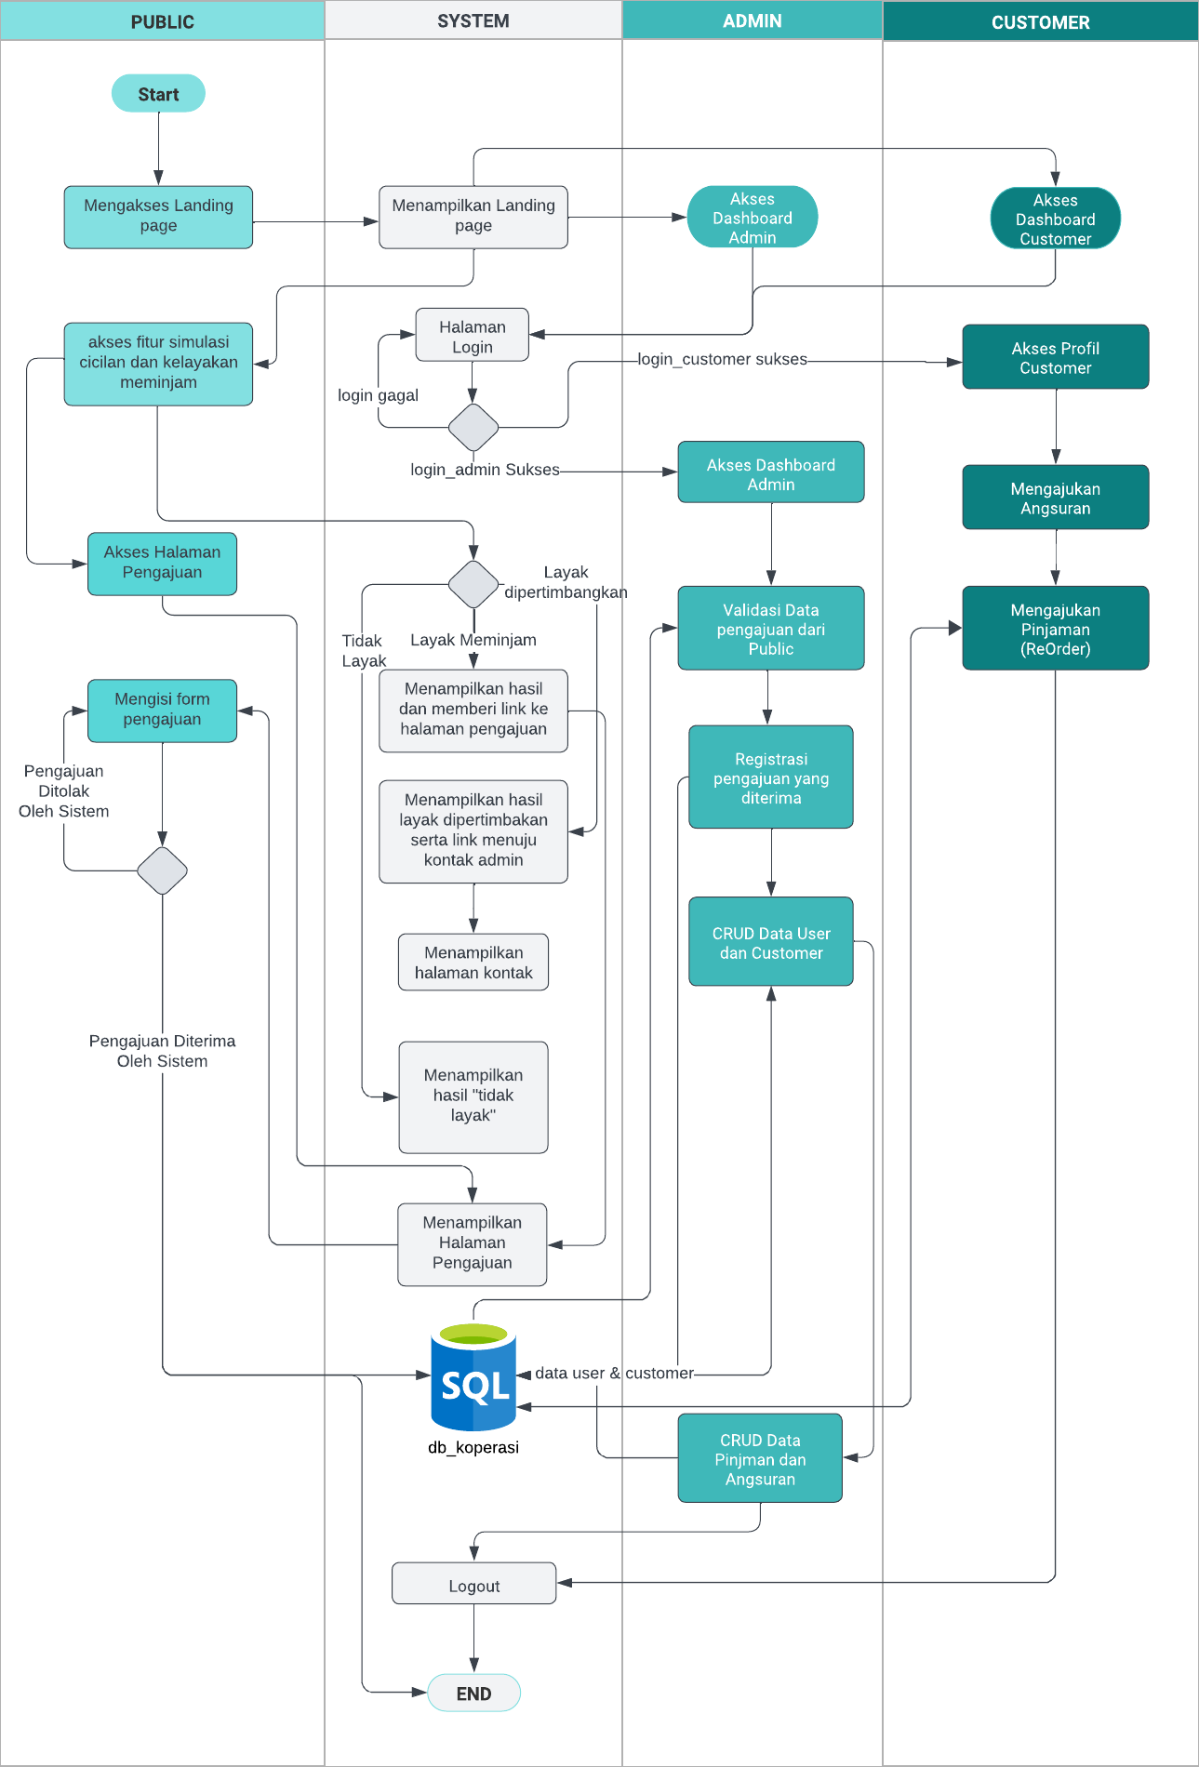

**Gambar 4.** Flowchart Aplikasi

* + - 1. ***Class Diagram***

*Class diagram* adalah jenis diagram yang digunakan dalam pemodelan perangkat lunak untuk menggambarkan struktur dan hubungan antar kelas dalam suatu sistem. *Class diagram* memberikan representasi visual tentang kelas-kelas, atribut, metode, hubungan, dan sifat-sifat lain dari elemen-elemen dalam sistem. Dalam pengembangan penulis berencana menggunakan fitur yang ada pada *framework* Laravelyang bernama *Elouquent ORM* atau *Object Relational Mapping* sehingga lebih mudah membuat desain relasi dalam bentuk *Class Digram.* Berikut merupakan *class diagram* dari Aplikasi Berbasis CRM yang bisa dilihat pada gambar 6 dibawah ini.

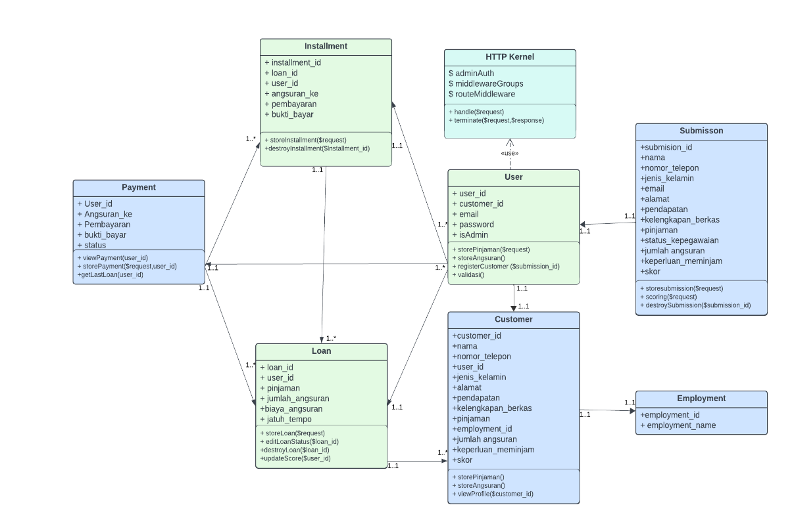

**Gambar 5.** Class Diagram Aplikasi

Seperti yang dapat dilihat pada Gambar 5 diatas ada dua representasi warna dalam hubungan antar kelas, warna tersebut mewakili *user* mana yang dapat mengakses fungsi pada kelas tersebut dimana nasabah dapat mengakses fungsi yang berada pada kelas berwarna biru dan yang berwarna hijau hanya kelas yang berinteraksi khusus hanya dengan admin selain itu diperlukan sebuah *class* yang mampu menentukan peran dan menjadi sebagai identitas pengguna kita menggunakan fitur *login* pada aplikasi oleh karena itu perlu ada *class* tambahan yang bernama *HTTP Kernel.*

* + - 1. ***Use Case Diagram***

Diagram use case adalah salah satu diagram UML yang paling umum digunakan untuk mewakili kebutuhan fungsional suatu sistem dari sudut pandang pengguna. Diagram ini menggambarkan interaksi antara aktor (pengguna atau sistem eksternal) dengan sistem yang sedang dimodelkan. Tujuan utama dari diagram use case adalah untuk menangkap perilaku dan fungsionalitas sistem secara visual dan mudah dipahami. Contoh pengunaan Use case Diagram pada situs dokumentasi dapat dilihat pada gambar 6.

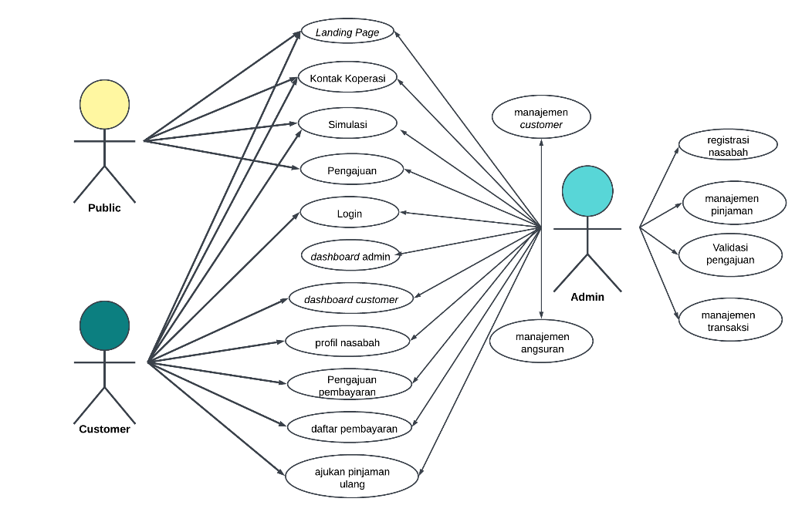

**Gambar 6.** Use Case Diagram Aplikasi

Pada gambar *Use Case Diagram* diatas terdapat 3 aktor yang berbeda yaitu *Public, Customer,* dan juga *Admin* ketiganya mendapatkan akses yang sama pada level *landing page*, simulasi dan sampai ke pengajuan, namun ketika melakukan *login* yang hanya bisa dilakukan oleh *Customer* dan juga *Admin* dan akses terhadap subsistem yang lain pun berbeda, seperti *view dasboard* pada *Admin* pasti akan berbeda dengan ada pada *Customer* selain itu ada subsistem seperti manajemen *user* dan pinjaman yang hanya bisa diakses oleh *Admin* saja, sementara *Customer* hanya bisa melakukan pengajuan saja, mulai dari pengajuan pembayaran dan juga pengajuan pinjaman ulang, semuanya harus melalui verifikasi dari *Admin* terlebih dahulu sebelum mengubah jumlah dan juga status pinjaman yang ada pada sistem*.*

* + - 1. ***Activity Diagram***

*Activity diagram* membantu dalam pemodelan dan pemahaman alur kerja dan aktivitas dalam sistem atau proses. Diagram ini membantu dalam mengidentifikasi ketergantungan antara aktivitas, menunjukkan bagaimana aktivitas saling berhubungan, dan memberikan gambaran visual yang jelas tentang jalur yang diambil dalam suatu proses. Penggunaan Activity Diagram dari subsistem *Landing Page* pada aplikasi berbasis CRM pada Koperasi Pinjaman Nusantara Mandiri dapat dilihat pada gambar 7 Dibawah.

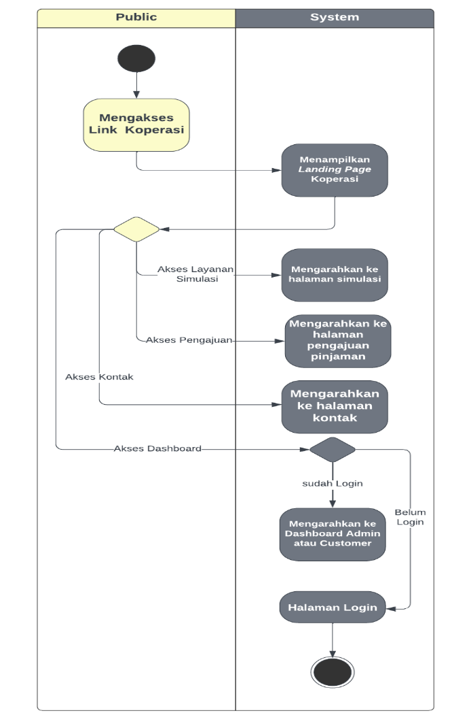

**Gambar 7.** Activity Diagram Landing Page Aplikasi

1. *Activity Diagram Landing Page*

Pada *Activity* ini skenario yang terjadi adalah dimana pengguna aplikasi belum melakukan login. Sesuai dengan *requirement* yang telah dibuat sebelumnya sistem hanya akan menampilkan sebuah *Landing Page* dimana dalam halaman itu dapat menampilkan konten yang akan dijadikan kata kunci dari hasil pencarian di mesin pencari, promosi pemasaran, surel pemasaran atau iklan daring.

1. *Activity Diagram* Kontak Koperasi

Pada skenario ini *user Public* mengakses halaman kontak dari *Landing Page* dan kemudian sistem akan menampilkan kontak informasi dari koperasi dan juga alamat dari cabang koperasi sehingga pengunjung bisa menghubungi pihak koperasi baik secara daring maupun luring. *Activity Diagram* kontak Koperasi dapat dilihat pada gambar 8 dibawah.

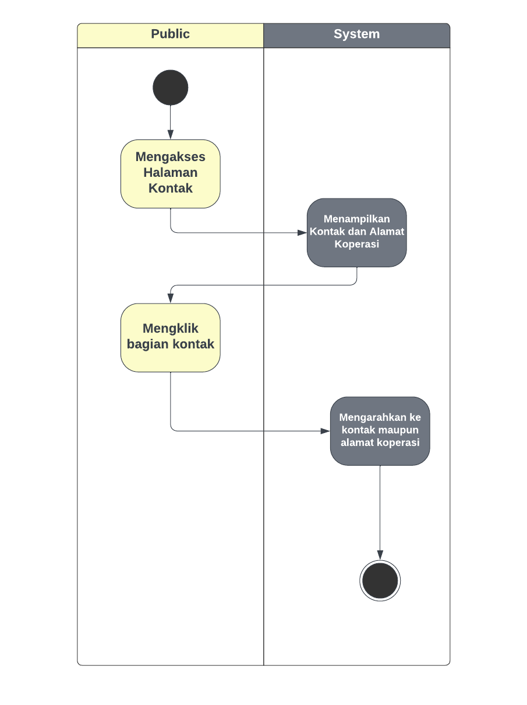

**Gambar 8.** Activity Diagram Kontak Koperasi

1. *Activity Diagram* Simulasi

Pada skenario aktifitas ini pengguna sedang mengakses fitur simulasi dimana sistem akan langsung menampilkan dua formulir simulasi yang berbeda, yaitu formulir simulasi untuk menguji kelayakan pengguna dalam melakukan pinjaman dan formulir yang lain digunakan untuk simulasi bunga pinjaman dari *user.* Fitur ini diperlukan untuk mempermudah calon nasabah untuk langsung mengetahui kelayakan pengajuan pinjaman berdasarkan keputusan penilaian sistem tanpa harus bertanya ke pihak koperasi. Fitur ini menerapkan CRM untuk membantu menyelesaikan permasalahan keraguan calon nasabah untuk melakukan pinjaman. *Activity Diagram* Simulasi dapat dilihat pada gambar 9 dibawah ini.

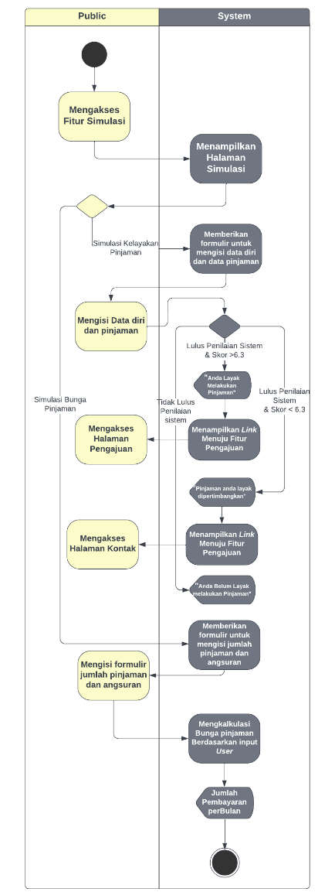

**Gambar 9.** Activity Diagram Simulasi

1. *Activity Diagram* Pengajuan

Dalam skenario aktivitas pengajuan pengguna diharapkan telah melakukan simulasi terlebih dahulu, hal ini dikarenakan pengajuan tidak perlu dilakukan berulang-ulang karena akan mempersulit pendaftaran nasabah itu sendiri, dan dalam skenario ini sistem melakukan penilaian dan dapat menolak pengajuan jika tidak lulus penilaian sistem. *Activity Diagram* pengajuan dapat dilihat pada gambar 10 dibawah.

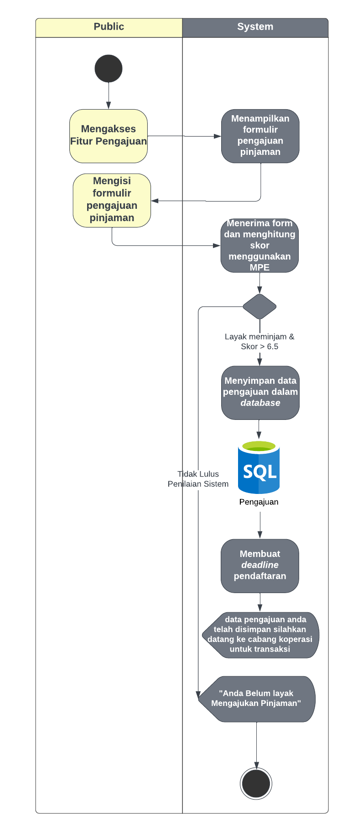

**Gambar 10.** Activity Diagram Pengajuan

1. *Activity Diagram* Login

Skenario Login dalam sistem ini sederhana, hanya perlu menginput email dan juga password dari akun yang telah dibuat. Kemudian *user* yang ada dalam sistem ada dua yaitu Admin dan *Customer* disini sistem diharapkan dapat memulai session dan juga autentikasi login, selain itu ada fitur lupa password yang dimana nasabah harus menghubungi admin. Berikut merupakan diagram *activity* login.

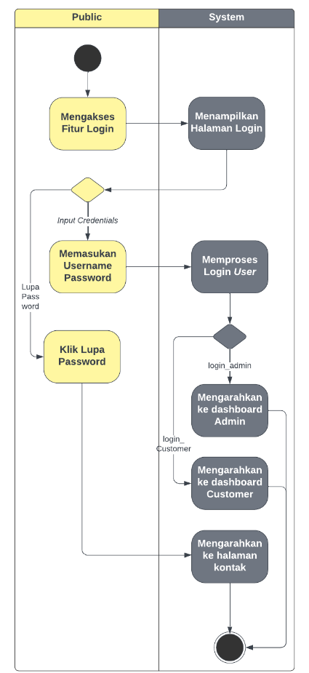

**Gambar 11.** Activity Diagram Login

1. *Activity Diagram* Profil

Pada *Activity* Profil sistem dirancang untuk mengambil data sesuai dengan pengguna yang sedang login dari *database* dan kemudian pengguna dapat melihat data mereka yang tersimpan dalam aplikasi. Gambar *Activity* diagram profil dapat dilihat pada gambar 12 Dibawah.

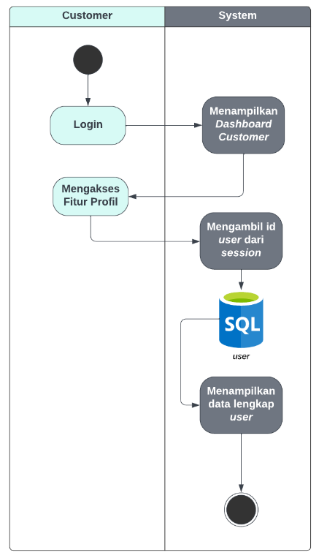

**Gambar 12.** Activity Diagram Profil

1. *Activity* Pengajuan Pembayaran

Subsistem pengajuan pembayaran ini dapat diakses oleh *Customer* atau nasabah Koperasi, dimana pengajuan bukti pembayaran ini dilakukan setelah nasabah melakukan pembayaran angsuran pada koperasi, nasabah akan mengirimkan data pembayaran nya beserta bukti bayar, kemudian sistem akan menyimpan pembayaran tersebut dengan status *Pending* *activity* dapat dilihat pada gambar 13 dibawah ini.

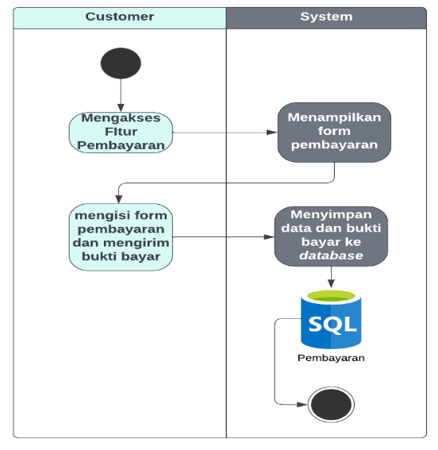

**Gambar 13.** Activity Diagram Pengajuan Pembayaran

1. *Activity* Daftar Pembayaran

Pada subsistem atau halaman daftar pembayaran sama seperti sebelumnya fitur ini dapat diakses oleh *Customer* dan pada fitur ini nasabah dapat melihat daftar pembayaran yang telah dilakukan beserta status pembayaran nya, dari fitur ini nasabah nantinya akan dapat melacak status pembayaran dan juga status pinjaman mereka. Untuk desain dari fitur Daftar Pembayaran dapat dilihat pada gambar 14.

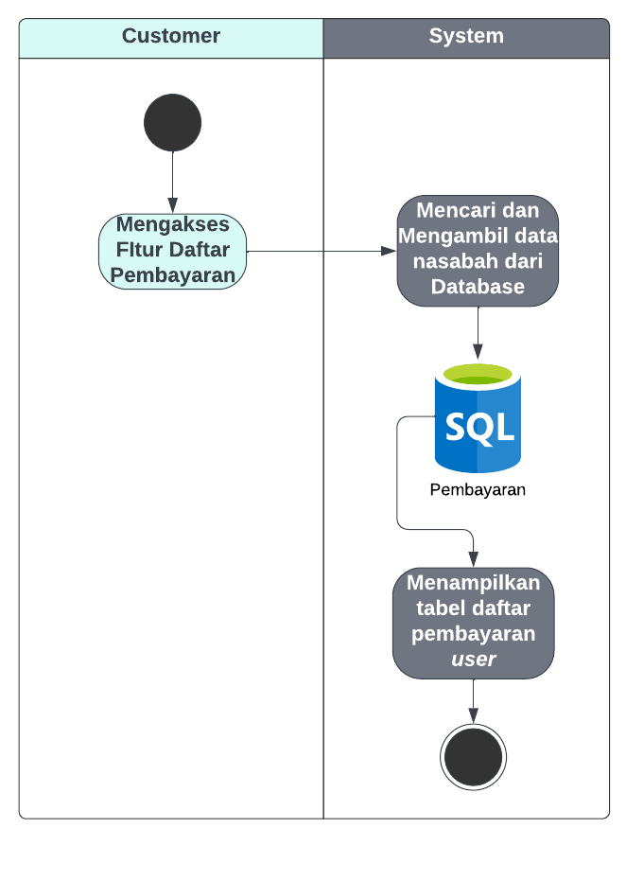

**Gambar 14.** Activity Diagram Daftar Pembayaran

1. *Activity* Pinjaman ulang

*Activity* Pinjaman ulang atau pada aplikasi disebut *ReOrder* nantinya akan dirancang untuk nasabah yang ingin melakukan pinjaman lagi setelah melunasi pinjaman yang sebelumnya telah dilakukan. Diagram *Activity* Pinjaman Ulang dapat dilihat pada gambar 15 dibawah ini.

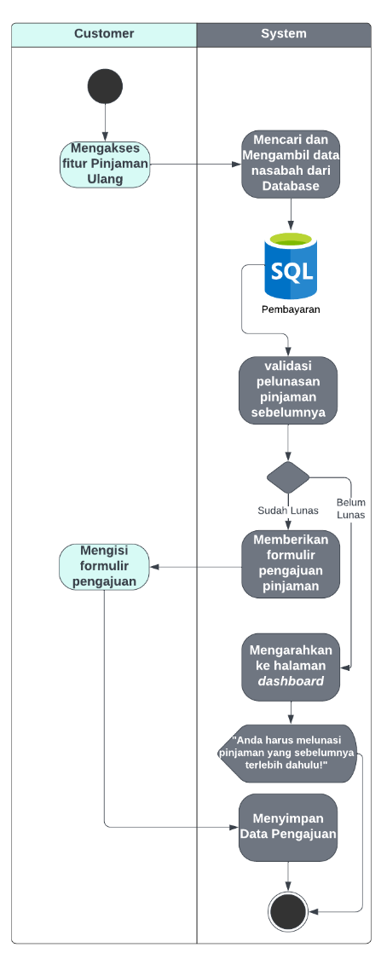

**Gambar 15.** Activity Diagram Pinjaman Ulang

1. *Activity* Manajemen *Customer*

Fitur manajemen *Customer* ini hanya bisa diakses oleh admin, dimana admin memiliki tugas untuk mengatur baik data pinjaman, angsuran, nasabah, dan juga data *user* pada *activity* ini Admin dapat mengelola data nasabah yang ada di *Database* Aplikasi. *Activity* Diagram dari Manajemen *Customer* dapat dilihat pada gambar 16.

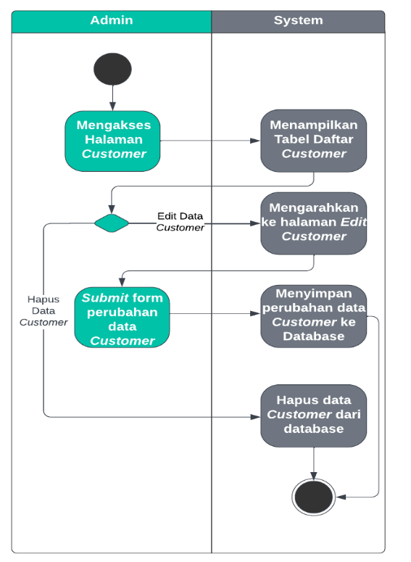

**Gambar 16.** Activity Diagram Manajemen Customer

1. *Activity* Validasi Pengajuan

Validasi Pengajuan merupakan fitur yang hanya dapat diakses oleh admin, subsistem ini akan memiliki fungsi untuk memeriksa data yang telah diajukan oleh *Public* sebelum didaftarkan menjadi nasabah. *Activity Diagram* Validasi Pengajuan dapat dilihat dari Gambar 17 dibawah.

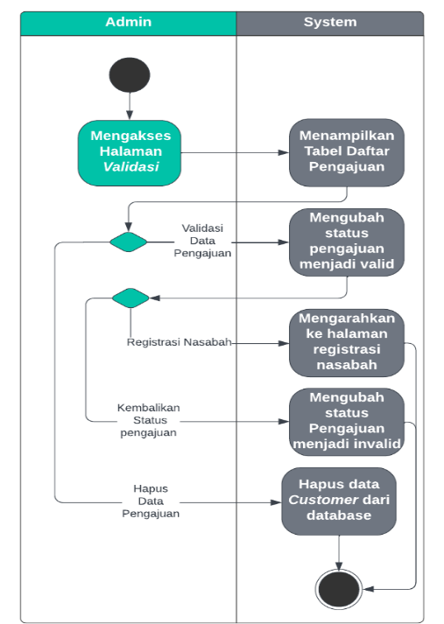

**Gambar 17.** Activity Diagram Validasi Pengajuan

1. *Activity* Manajemen Pinjaman

Pada *Activity* Manajemen Pinjaman hanya ada satu *user* yang mendapat akses yaitu *user* Admin, pada aktifitas ini admin dapat menambah pinjaman, dan juga menghapus pinjaman, penggambaran aktifitas admin dalam menambahkan dan juga menghapus pembayaran dapat dilihat pada gambar *activity diagram* 18 dibawah ini.

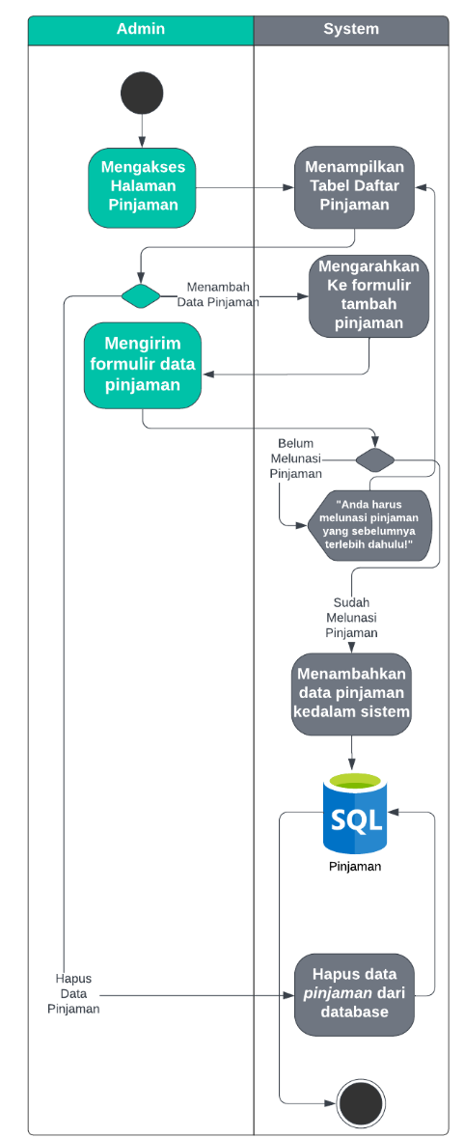

**Gambar 18.** Activity Diagram Manajemen Pinjaman

1. *Activity* Registrasi Nasabah

Fitur Registrasi Nasabah hanya dapat diakses oleh admin, pada sistem inilah admin dapat menerima dan juga mendaftarkan nasabah sesuai dengan data pengajuan pinjaman yang dilakukan oleh *user Public.* *Diagram* proses Registrasi dapat dilihat pada gambar 19.

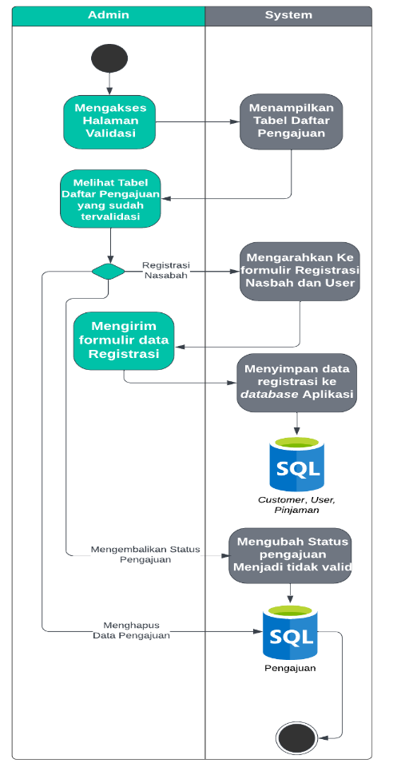

**Gambar 19.** Activity Diagram Registrasi Nasabah

1. *Activity* Manajemen Transaksi

Pada aktifitas manajemen transaksi *user* Admin dan hanya Admin yang dapat melihat dan melakukan validasi kepada pembayaran yang telah dilakukan dan menerima pembayaran tersebut. Proses Manajemen Transaksi dapat dilihat pada diagram *activity* pada gambar 20.

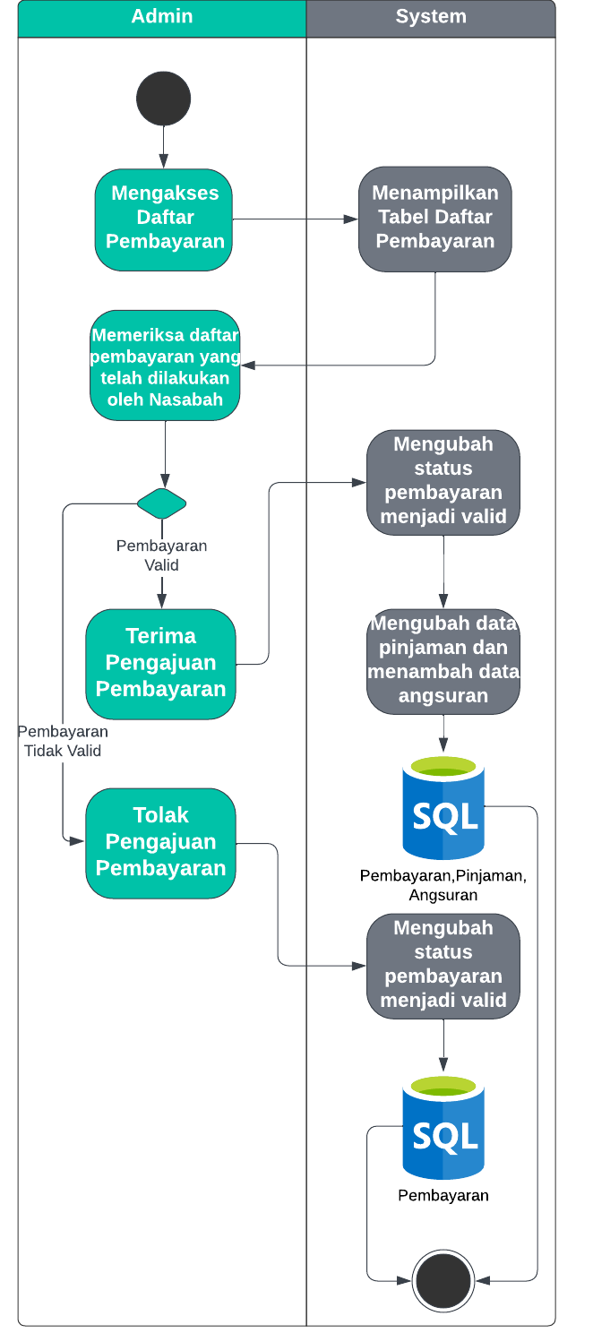

**Gambar 20.** Activity Diagram Manajemen Transaksi

1. *Activity* Manajemen Angsuran

Pada skenario ini Admin dan hanya Admin dapat melakukan manajemen pada angsuran, admin dapat melihat dan juga menghapus daftar angsuran yang telah dilakukan oleh Nasabah, diagram skenario Manajemen transaksi dapat dilihat pada gambar 21 dibawah ini.

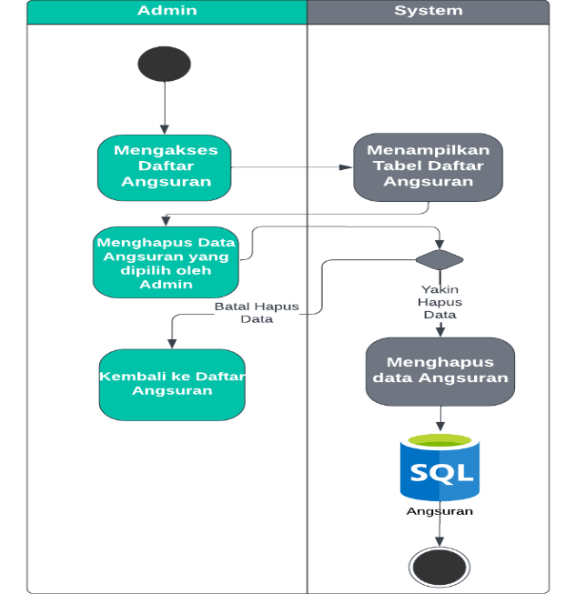

**Gambar 21.** Actvity Diagram Manajemen Angsuran

* + - 1. **Desain Antarmuka**

Setelah menentukan aktivitas apa saja yang bisa dilakukan baik oleh *user Public, Customer* maupun *Admin*, langkah selanjutnya adalah untuk membuat desain antarmuka ataupun *mock-up* yang nantinya akan diwujudkan dalam bentuk halaman web desain *mock-up* untuk membuat desain *mock-up* ini penulis menggunakan *tools canva*.

1. **Implementasi dan Pengembangan Sistem**

# DAFTAR PUSTAKA

Dinnikawati, A., & Nugroho, A. C. (2021). RANCANG BANGUN APLIKASI PERPUSTAKAAN DI SDS 02 GPM. *TEKNOLOGI TERKINI*, *1*(2).

Dirjen, S. K., Riset, P., Pengembangan, D., Dikti, R., Limbong, T., & Simarmata, J. (2017). Terakreditasi SINTA Peringkat 2 Menentukan Matakuliah yang Efektif Belajar Daring (Belajar dan Ujian) dengan Metode Multi-Attribute Utility Theory (MAUT). *Masa Berlaku Mulai*, *1*(3), 370–376.

Haloho, G. H., Manurung, S., & Saragih, N. F. (2022a). Penerapan Metode Perbandingan Eksponensial (MPE) Dalam Menentukan Topik Skripsi, Dosen Pembimbing Beserta Dosen Pembanding Studi Kasus Fakultas Ilmu Komputer Universitas Methodist Indonesia. *Journal of Information and Technology*, *2*(2), 36–40. https://doi.org/10.32938/jitu.v2i2.2992

Haloho, G. H., Manurung, S., & Saragih, N. F. (2022b). Penerapan Metode Perbandingan Eksponensial (MPE) Dalam Menentukan Topik Skripsi, Dosen Pembimbing Beserta Dosen Pembanding Studi Kasus Fakultas Ilmu Komputer Universitas Methodist Indonesia. *Journal of Information and Technology*, *2*(2), 36–40. https://doi.org/10.32938/jitu.v2i2.2992

Hasugian, P. S. (2018). PERANCANGAN WEBSITE SEBAGAI MEDIA PROMOSI DAN INFORMASI. *Journal Of Informatic Pelita Nusantara*, *3*(1).

Hidayat, T., & Muttaqin, M. (2018). Pengujian Sistem Informasi Pendaftaran dan Pembayaran Wisuda Online menggunakan Black Box Testing dengan Metode Equivalence Partitioning dan Boundary Value Analysis. *Jurnal Teknik Informatika UNIS JUTIS*, *6*(1), 2252–5351. www.ccssenet.org/cis

Kadir, A. (2014). *Pengenalan Sistem Informasi Edisi Revisi*. https://doi.org/10.13140/2.1.2637.6328

Kampani, N., & Jhamb, D. (2020). Analyzing the role of E-CRM in managing customer relations: A critical review of the literature. In *Journal of Critical Reviews* (Vol. 7, Issue 4, pp. 221–226). Innovare Academics Sciences Pvt. Ltd. https://doi.org/10.31838/jcr.07.04.41

Maryam Diange, dan, Pohuwato Jln Trans Sulawesi No, U., Kab Pohuwato, M., & Ichsan Gorontalo Jl Trans Sulawesi Marisa Buntulia, U. (2022). Sistem Pendukung Keputusan Seleksi Beasiswa Prestasi Miskin Dengan Metode Composite Performance Index (CPI). *Jurnal Nasional Komputasi Dan Teknologi Informasi*, *5*(1).

Mujiastuti, R., & Haryani, R. D. (2014). Aplikasi customer relationship management (CRM) dengan metode framework of dynamic CRM. *Jurnal Teknologi*, *6*(1), 33–46.

Pranita Nasution, F., Oktari Batubara, R., & Maulana, M. I. (2022). Dasar Pengenalan HTML pada Desain Web. *PUBLIDIMAS*, *2*(1).

Prasetyawati, A. S. W., & others. (2023). PERANCANGAN SISFOMBA BERBASIS WEBSITE MENGGUNAKAN BAHASA PEMROGRAMAN PHP PADA UNIVERSITAS TEKNOLOGI DIGITAL. *Journal of Scientech Research and Development*, *5*(2), 261–268.

Ridwan, M., & Fitri, I. (2021). Rancang Bangun Marketplace Berbasis Website menggunakan Metodologi Systems Development Life Cycle (SDLC) dengan Model Waterfall. *Jurnal Teknologi Informasi Dan Komunikasi)*, *5*(2), 2021. https://doi.org/10.35870/jti

Rosdani, R., & Waliansyah, R. R. (2020). SISTEM INFORMASI PENDATAAN MAHASISWA MAGANG DI UPT-TIK UNIVERSITAS PGRI SEMARANG. *Science And Engineering National Seminar 5 (SENS 5)*, *5*.

Setiawan, A. A., Lumenta, A. S. M., & Sompie, S. R. U. A. (2019). RANCANG BANGUN APLIKASI UNSRAT E-CATALOG. *Jurnal Teknik Informatika*, *14*(4).

Siregar, J., Aknuranda, I., & Pramono, D. (2018). *Pengembangan Aplikasi Pendaftaran Online Layanan Pencatatan Sipil Berbasis Web Menggunakan PHP dan Basis Data MySQL (Studi Kasus: Dispendukcapil Kabupaten Malang)* (Vol. 2, Issue 11). http://j-ptiik.ub.ac.id

Sitio, A. (2001). *koperasi: Teori dan Praktek*. Erlangga.

Sulkanawatul, A., Pradibta, H., & Dharma Wijaya, I. (2017). *56 | Halaman APLIKASI CUSTOMER RELATIONSHIP MANAGEMENT (CRM) PADA BALAI KESEHATAN MASYARAKAT (BKM) MUSLIMAT KEPANJEN* (Vol. 3, Issue 2).

Warseno, A., Utami, Y. R. W., & Kusumaningrum, A. (2021). Sistem Pendukung Keputusan Penentuan Pemberian Pinjaman Dengan Metode Perbandingan Eksponensial (MPE) Pada Koperasi XYZ. *Jurnal Ilmiah SINUS*, *19*(1), 49. https://doi.org/10.30646/sinus.v19i1.527

Yusman, M., Utami, Y. T., Febriansyah, F., & Handayani, F. (2022). SISTEM INFORMASI PENGELOLAAN KEUANGAN DI ORGANISASI SOLIDARITAS PEREMPUAN SEBAY LAMPUNG BERBASIS WEB. *Jurnal Pepadun*. https://doi.org/10.23960/pepadun.v3i1.107

Yusnita, A., Yulsilviana, E., & Sulissetiyo, D. (2019). SISTEM INFORMASI PENDATAAN SISWA TIDAK MAMPU DAN PUTUS SEKOLAH PADA DINAS PENDIDIKAN DAN KEBUDAYAAN PROVINSI KALIMANTAN TIMUR BERBASIS WEB. *Jurnal Informatika Wicida*, *8*(2).

**LAMPIRAN 1**

**Kartu Seminar Tugas Akhir**

